Yoga

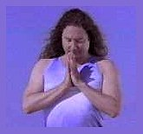
The Spirit & Practice of
Moving Into Stillness
Lo spirito e la pratica di muoversi nell’immobilità
ERICH SHIFFMANN
Lo yoga è la via per muoversi nella calma allo scopo di fare esperienza di chi sei.
La pratica yoga è la pratica della meditazione
-o ascolto interiore-
nelle asana come lungo tutto il giorno


TRADUZIONE ITALIANA SU CONCESSIONE DELL’AUTORE A CURA DI
ALBASI ROBERTO


NOTE DEL TRADUTTORE
Esistono diversi meravigliosi modi per interpretare la stessa canzone. Sting canta in un modo differente da Mina, la quale canta diversamente da Pavarotti. E’ più giusto un modo piuttosto che l’altro? E’ meraviglioso che esistano differenze. La stessa verità giace nello Yoga . Ci sono molti modi di praticare, approfondire e apprezzare un’ asana (postura dello yoga).
All’inizio della mia pratica, seppure saggiamente guidato dai eccellenti Maestri, sentivo il mio corpo, o meglio, alcune parti del mio corpo non solo rigide o deboli ma come se facessero parte di un territorio sconosciuto e inesplorato. Avevo la tendenza a forzare le asana. Procedevo velocemente in asana avanzate con un corpo poco allenato e soprattutto con poca tecnica. Cosi ho fatto esperienza “dei piaceri e dei dolori” derivati da una scarsa conoscenza su ciò che stavo facendo con il corpo. Negli insegnamenti di Erich ho trovato la chiave per accedere, con metodo e sicurezza, a questi territori. E’ come mio modesto tributo ai suoi insegnamenti che ho tradotto dalla lingua inglese, dopo Sua approvazione, un estratto dal libro “Yoga the practice of moving into stillness” www.movingintostillnes.com.
.
Un particolare ringraziamento va ai miei Maestri senza dei quali questo lavoro non sarebbe stato compreso:
Gabriella Cella e Riccardo Grosso dell’Istituto Yoga Surya Chandra Marga di Piacenza www.yogaratna.it
Carlo Patrian dell’Istituto Yoga di Milano http://www.technet.it/centroyoga/default.htm
Dr Bhole e gli insegnanti del Kaivalyadama Institute di Lonavla India
David Life e Sharon Gannon del Jivamukti Yoga di New York www.jivamuktiyoga.com
A tutti coloro che hanno condiviso con me esperienze yoga
A Cesare Manstretta e Emanuela Casali Fisioterapisti FSM Montescano per la consulenza scientifica e la revisione del testo
Ringrazio inoltre mia moglie Anita per il supporto linguistico e affettivo durante la stesura.
I meriti di questi insegnamenti sono tutti di Erich Schiffman gli errori possono derivare da una mia scorretta interpretazione.
Roberto Albasi www.geocities.com/greenyoga mail to: hampi@libero.it

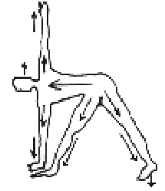
le linee di energia in Trikonasana
Joel Kramer White Lotus found. N.Y.

“……………… lo yoga ci insegna a
isolare ogni parte del corpo……..”
G.Cella nov.2000

ASANA FUNDAMENTALS
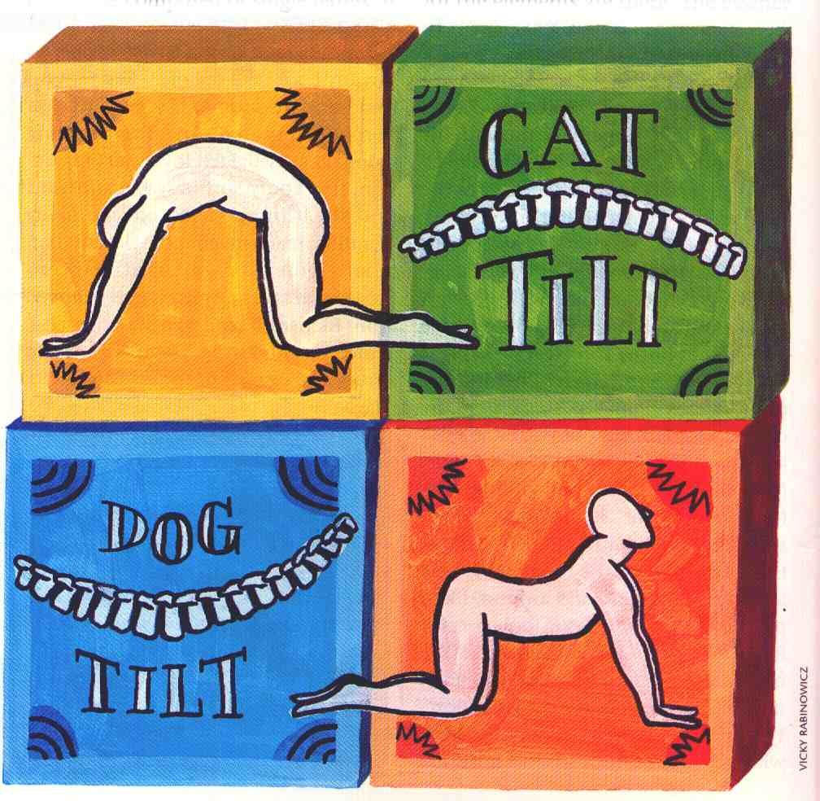
Tutte le 84000 asana sono costruite con diversi mattoni (lett. building block). Ogni asana è una semplice possibile combinazione di pochi di questi mattoni. Ogni asana è una semplice combinazione di questi movimenti di base; come le singole lettere compongono parole e frasi. Se un’asana per te è difficoltosa puoi ricondurre tale difficoltà a una rigidità o debolezza in una o più di queste aree di base. Nella pratica delle asana sono presenti tre temi fondamentali. Essi sono: 1)respiro in ujiay, 2)le linee di energia, e 3)giocare con i margini. Spiegherò ciascuno di questi temi separatamente negli Insegnamenti successivi e quindi illustrerò la loro applicazione direttamente nelle asana.
Per prima cosa diamo uno sguardo ai mattoni basilari che costituiscono le asana. I mattoni sono costituiti dai sette tipi di movimenti primari che il tuo corpo può fare. Ogni asana dello yoga è semplicemente una combinazione possibile di questi movimenti di base. Le asana avanzate sono espansioni più profonde e combinazioni diverse che, essendo più intricate ed efficienti, permettono di esercitare diverse aree del corpo simultaneamente.
I mattoni che formano le Asana
I sette tipi primari di movimento sono:
flessione (diminuzione dell'angolo dell'articolazione- come il mento verso torace)
estensione ( aumento dell'angolo dell'articolazione o un ritorno da una flessione- come la testa ritorna allineata eretta )
Iperestensione (una continuazione dell’estensione oltre la posizione di partenza o oltre la linea verticale dell'orecchio- come scendere la testa indietro)
abduzione (movimento laterale via dalla linea mediana- braccia o gambe che muovono lateralmente)
adduzione (ritorno da abduzione- portare le braccia indietro ai lati)
rotazione (sinistro, destro, interno, ed esterno)
circumduzione (quando un movimento descrive un cono- come descrivere cerchi con le braccia).
Inoltre c'è iperflessione (un termine usato quando il braccio è flesso oltre la verticale, flessione laterale (piegamento verticale della testa o del tronco), supinazione (rotazione esterna dell'avambraccio), pronazione (rotazione interna dell'avambraccio), inversione (girare all’interno le piante dei piedi,con il peso sul margine esterno di piede), eversione (girare le piante dei piedi verso l’esterno, peso sul margine interno del piede), flessione dorsale (movimento del dorso del piede verso l'osso dello stinco), e flessione plantare (movimento della pianta del piede verso il pavimento).
I movimenti del tuo piede alla caviglia sono flessione dorsale e flessione plantare, inversione e eversione. Questi movimenti possono essere trovati in asana come il Cane dorsiflessione, l’Eroe (flessione plantare, e nel Loto (inversione).
Le ginocchia possono flettersi e estendersi. Questi movimenti possono essere trovati in asana come l’Eroe (flessione) e nella Montagna (estensione).
Le anche sono capaci di flessione, estensione, iperestensione, abduzione, adduzione, e rotazione interna ed esterna: Stiramenti supini delle gambe(flessione), la Locusta(iperestensione), Upavista Konasana Flessione a gambe divaricate(abduzione), l’Eroe (rotazione interna), Loto (rotazione esterna).
Le spalle sono capaci di flessione, estensione, abduzione, adduzione, rotazione interna ed esterna, rotazione verso l'alto della scapola, elevazione e depressione della scapola, e iperestensione. Questi movimenti si trovano in asana come il piegamento in avanti , il Cane , e negli stiramenti delle Spalle. Il collo è capace di flessione, iperestensione, flessione laterale e rotazione: il Ponte (flessione), la Locusta iperestensione, la Mezza Luna (flessione laterale), la Torsione del Saggio (rotazione).
La spina dorsale è capace di flessione, iperestensione, flessione laterale, e rotazione: Piegamento in avanti (flessione del corpo), la Locusta iperestensione, la Mezza luna (flessione laterale), la Torsione del Saggio (rotazione).
I movimenti sopra descritti possono essere contenuti in dieci asana: Piegamento in avanti ,Mezza Luna , Cane, Upavista konasana, Ponte , Stiramenti delle gambe, Locusta , Marychiasana, Eroe , Stiramenti delle Spalle, ed il Loto. Queste sono le posture di base. E’ importante apprenderle correttamente. Una abile pratica delle asana di base ti farà avanzare sicuro in asana più avanzate e nelle loro varianti.
Alcune asana probabilmente per te saranno più facili di altre. Puoi avere un'inclinazione naturale verso una o un’altra asana verso il piegamento in avanti o indietro, e verso una torsione in una direzione particolare piuttosto che l'altra. Se sei rigido o teso in una particolare asana, puoi ricollegarti indietro a uno o più mattoni di base. Essere consapevole delle tue aree in tensione come delle asana e delle varianti che le allentano ti permetterà di adeguare la pratica quotidiana ai tuoi bisogni.
Visto in questa ottica, essere un rigido principiante è spesso un vantaggio. Poiché il range di movimento è limitato, non hai nessuna alternativa che imparare i movimenti di base - procedi gradualmente, passo per passo, spendendo molto tempo negli stage iniziali prima di aggiungere passi più difficili. Anche se sei in buona forma, evita la tendenza naturale di correre verso stages più avanzati prima di aver coltivato i passi iniziali. Abbi pazienza ed impara bene queste asana.
Prima di cominciare, ricordati che le varie asana sono disegnate per aprire e rilasciare gradualmente varie aree del tuo corpo. Può occorrerti molto tempo prima di mantenerle con facilità. Sii paziente. Prendi il tuo tempo. Trai diletto dal procedimento. Tieni in mente che le asana non sono destinazioni, nè contorsioni strane che ti forzano in qualche esoterico scopo. Sono parte di un processo in corso di autoesplorazione e autoguarigione. Ciascuna asana agisce in un'area specifica. La cosa importante è immergersi nel processo. Questo è ciò che interessa, non ottenere pose elaborate. Coinvolgersi nel processo acconsentirà i risultati desiderati.
Lo Yoga non è una competizione, neanche con te stesso. E’ un modo di fare quello che puoi in quel momento, di essere consapevole di quello che fai, di costruire forza e resistenza, e di lavorare dolcemente sulle restrizioni. Ma essere più flessibile di ieri non è lo scopo. Il dove sei nell’asana varierà dal tempo che la pratichi. L'idea è di iniziare con calma dovunque sei e lavorare progressivamente verso movimenti più profondi praticando i passi intermedi che ti condurranno all’asana finale. Se, per esempio, hai difficoltà ad incrociare le gambe nel Loto, hai bisogno di praticare i passi intermedi che puoi fare ora. Se fai questi regolarmente, alla fine sederai comodamente nel Loto.
La tua pratica quotidiana dovrebbe includere tutte core asana sopra descritte, più la posizione sulla testa(Sirsha\Kapalasana) e la candela(Sarvangasana). Una volta che la tua pratica è ben fondata, puoi trascorrere tempo extra nell’approfondire i piegamenti in avanti, o all’indietro, o le torsioni, oppure concentrarti sulle aree che hanno più bisogno della tua attenzione.
I tuoi progressi saranno consolidati e naturali se praticherai queste asana di base regolarmente. Per ora, accontentati di praticarle nella loro forma di base. Esse costituiscono l'aiuto di cui hai bisogno per stabilire il tuo fondamento nello yoga. Pratica sempre lentamente e con cura. Mai in conflitto con te stesso. La padronanza di queste semplici asana renderà più facile quelle difficili. Impara a trarre diletto dalla tua pratica. Il significato di tutto ciò che ho scritto diventerà evidente solo trascorrendo tempo con la propria pratica. Il segreto dello yoga giace nel praticarlo, e solo con la pratica personale lo yoga diventa veramente tuo. Il mio interesse maggiore è condividere con te un metodo yoga che puoi applicare nelle asana, qualunque sia il tuo livello di abilità, e portarne i frutti in tutti aspetti della tua vita.
Con questo in mente, il migliore modo di preparare te stesso mentalmente per la pratica yoga è pensare a essa come un tempo di comunione e rinnovamento. Pensa al tuo corpo come il tempio o la casa del divino, consapevolezza in una specifica espressione, e a ciascun’asana come a una preghiera. Impara a assumere ogni asana come se fosse il centro di tutta vita e di tutte asana. Ogni asana che assumi ti suggerirà tutto l'universo del quale essa è una parte. Nulla esiste isolato. I vecchi maestri avevano capito questo molto bene. Questo è il segreto dello yoga.

L’ARIA ATTRAVERSO LO STRUMENTO
Pensa al tuo corpo come se fosse uno strumento musicale, un strumento a fiato. Il tuo respiro è l’aria attraverso lo strumento. Il respiro è un aspetto molto importante nello yoga. Tradizionalmente l’aria è considerata il veicolo primario del prana: l’energia vitale. Il tuo respiro origina profondamente dentro di te, si irradia all’esterno e all’interno, dona un gentile e solido ritmo per il movimento, stira e rilascia. A volte respirerai leggermente, altre volte con vigore, ma il respiro sarà sempre centrale e governerà l’attenzione. Un’adeguata respirazione porta vita alle asana , ispira ogni sottile cambiamento e movimento in ogni asana, e può aiutare a centrare la consapevolezza nell’esperienza dell' “ora”.
L'idea principale è di coordinare i movimenti con la respirazione. Questo porta qualità di grazia e sensuosità alla tua pratica e trasforma ciascuna seduta yoga in una fluida e creativa meditazione. Come divieni abile in questo, non sentirai distinzione tra respiro e movimento. Li sperimenterai come un'unica azione, inseparabilmente allacciati. Puoi istintivamente respirare come ti muovi o ti tendi, e muoverti o stirarti come respiri.
Certi movimenti sono sempre fatti in inspirazione, altri sull’espirazione. Il tipo di atto respiratorio (inspiro o espiro) deriva da cosa lavora più naturalmente nel corpo. Ogni specifico movimento dovrebbe iniziare con l’appropriato atto respiratorio. Movimenti di apertura come estensioni e sollevamento delle braccia sono fatti in inspirazione. Piegamenti o movimenti di chiusura come flessioni e abbassare le braccia sono fatti in espirazione. Per esempio solleva le braccia inspirando, e abbassale espirando. Il movimento, inizia o è ispirato dal respiro ed è circondato dal respiro stesso.
Questo modello da il senso, di quello che naturalmente accade. Quando espandi o apri c'è più spazio, così l’aria entra naturalmente; e quando ti fletti o chiudi, l’aria è spremuta fuori. Se resti a corto di fiato prima di aver completato un particolare movimento, ferma il movimento, finisci il ciclo respiratorio in cui ora sei, (espira se hai appena ha inalato, inala se hai appena espirato), e continua il movimento con la prossima fase respiratoria. In questo modo un movimento inspiratorio come alzare le braccia è sempre sul inspiro, anche se in mezzo richiede un espirazione. Muoviti sempre col respiro, e muoviti solo quando respiri. Un inspiro più uno espiro è uguale a un singolo respiro.

SPINGI ED ARRENDI
Ogni asana coinvolge uno "spingere" ed un "arrendere." Spingere è una forza attiva che muove il corpo più lontano e più a fondo nell’asana, dolcemente esplora aree di tensione. Arrendere è una forza passiva con quale aspetti ed ascolti la reazione del tuo corpo; è un lasciare andare delle resistenze un permettere alla forza attiva di avere successo senza essere aggressiva. Gli elementi di spinta e di resa accadono simultaneamente, come in una danza. Perciò, lo yoga è un modo di intraprendere ed arrendere, di "fare" e "non-fare," allo stesso tempo.
Il respiro gioca un ruolo chiave in questa simultanea attività di spingere-arrendere a causa della sua capacità di funzionare sia automaticamente che sotto consapevole controllo. E il ponte perfetto tra spingere e arrendere ,tra controllo e rilascio, tra fare e non-fare. Rappresenta un unico collegamento tra queste due forze. In yoga abilità implica orchestrare queste due forze col respiro. Questo significa che a volte spingerai il respiro nelle tue aree strette, o per sfidare la tua resistenza, o consapevolmente respirando con più vigore ed intensità per aumentare il tuo senso di "fuoco" ed energia. Altre volte guiderai il respiro per rendere soffice, addolcire, e mantenere un’asana con minimo sforzo. Con la respirazione puoi creativamente orchestrare il tono della tua pratica.
GUIDATO DALL'INTERNO
Normalmente pensiamo alla mente consapevole come al controllore del movimento. Ma considera come si è quando si guida una macchina, si scrive a macchina, correre, camminare, colpire una palla del tennis; hai dovuto pensare consapevolmente a quello che dovevi fare? Come un principiante nello yoga o in qualsiasi altra cosa, devi cominciare pensando. Imparare un’attività coinvolge aree del cervello diverse da quelle usate per compiere l’azione stessa una volta conosciuta l’attività stessa. Questa parte del cervello funziona più lentamente ed utilizza più energia rispetto alle altre, così durante la fase iniziale di apprendimento avrai bisogno di muoverti dolcemente, lentamente- con elevata consapevolezza. Avrai bisogno di pensare attentamente all’asana, al respiro, alle linee di energia, ed avrai bisogno di imparare tutti i fondamenti della tecnica. Solo quando avrai appreso questo stage, raggiungerai grazia ed efficienza. Questo è perché la mente consapevole è troppo lenta. C'è sempre un spazio o apertura tra quello che la mente dice di voler fare e quello che davvero fa il corpo. In questo spazio tra intenzione ed esecuzione, tra il "deve" e il "è," c'è sempre una perdita di energia. Nello yoga questa separazione termina quando permetti al respiro di sostituirsi la mente pensante, come l'impulso guida dietro a movimento e stiramento. Questo porta a fondersi così completamente col respiro che non pensi ad altro. Questo momento, questo respiro, questo “ora”, è tutto importante. Ti immergi così totalmente che la separazione usuale tra te e l’asana si dissolve.
Questo facilita l’ascolto del tuo corpo. Invece di spingere il corpo solo con i muscoli o la mente, impara a essere guidato dall’interno, a muoventi quando il tuo corpo dice di essere pronto. Impara a spingere quando è adatto, ed impara ad aspettare, mantieni, o ritirati quando è necessario. L’appropriatezza è qualche cosa che non puoi prevedere in anticipo. Sapere quando spingere o quando acconsentire è conoscibile solo nell'istante in cui sei. Essere così sensibili è il risultato di avere unito e "diventare uno" con l’asana.
Quando unisci l’asana al respiro sentirai il respiro dolcemente spingere, convincere, aprire, tendere, e rilassare i tuoi muscoli e le aree tese. Queste aree sono energia contratta, parti contratte di te. Rilasciarle, perciò, non solo ti dà più energia, ma sarai più comodo nel tuo corpo.
La fusione dell’asana con il respiro aumenterà la tua sensibilità. Sentirai ciò che accade con più chiarezza. Osserverai che trattenere il respiro rende ottusa la tua sensibilità, e come lo lasci fluire liberamente e profondamente la aumenta. Osserverai come la tua respirazione ventila la sensazione, la aumenta e la chiarifica, eleva la tua abilità di sentirti. Imparare a sentire, e sentire profondamente, è uno dei apprendimenti più importanti nello yoga. Una propria respirazione migliorerà direttamente il tuo sentimento-sensibilità.
L'idea è aumentare la tua sensibilità al sentimento intimo del tuo corpo e lasciarsi guidare nell'azione adatta a quel momento particolare. Questo è il segreto, la prima cosa da imparare. Il trucco è di concentrare dolcemente la tua attenzione sul flusso del respiro e condurlo nel sentimento-tono dell’asana. Il sentimento-tono dell’asana allora ti parlerà. Ti istruirà su quello da fare, quali sottili adattamenti fare, se o non andare
più a fondo nello stiramento, se respirare con più vigore o più gentilezza, e quanto mantenere l’asana.
Così eserciti la tua sensibilità e sviluppi fiducia in te stesso. Il tuo yoga diventerà in modo crescente più interno. Diverrà proprio tuo. Non sentirai che stai praticando lo yoga di qualcun altro. Avrai appreso come imparare da te stesso, e troverai questa caratteristica molto importante in tutti aspetti che ti portano ad un’elevazione. Capirai di aver imparato veramente come fare yoga solo quando sarai diventato il tuo migliore insegnante, ciò significa essere guidato dall’interno.
Naturalmente sentirai il sentimento intimo parlarti se lo ascolti. Se la tua mente è altrove mentre il tuo corpo è in asana, non stai facendo veramente yoga. Non sei "in unione" con l’evento. Ci sei però vicino. E’ una sembianza di yoga, e farlo è meglio di non farlo, ma la vera pratica è quella di fusione, di divenire uno con ciò che fai. Stai praticando yoga, aggiogare o "congiungere con. " impara a unire, aggiogare la tua consapevolezza con la tua esperienza dell’“ora”-. Educati a tenere la tua attenzione immersa in ciò che accade. Specificamente, impara a stare col flusso del respiro per stare con la sensazione dell’asana. La sensazione intima ti condurrà e ti dirà che fare. Imparerai come fare yoga quando sarai diventato disposto a essere guidato dall'interno.
Nel contesto più largo di quello che significa vivere una vita yogica, l'idea è di continuare questa consapevolezza per tutto il giorno- non solo nelle asana. Le asana, oltre a esserti utili per molte ragioni, sono semplicemente un contesto spirituale nel quale pratichi guidato dall'interno. Durante il giorno pratica questo stesso ascolto della guida interiore, stai attento a come ti senti e quindi permettiti di essere guidato dall’interno. Su questo ci sarà altro da dire più avanti. Per ora, basta dire che con la pratica di asana e della meditazione è più facile sentire e seguire la tua voce interiore durante il resto della tua vita. Essi rafforzano la tua abilità di meditare continuamente, di essere sempre interiormente in ascolto guidati dalla “Mente Infinita”, e sviluppano la confidenza necessaria avere fiducia in te e per muoversi con il flusso. Quando sarai condotto dal interno, avrai imparato il segreto.
EQUILIBRIO
L'uso proprio del respiro porta a un equilibrio nel modo in cui il tuo corpo si apre allo stiramento. Quando la forza normalmente usata per spingere il corpo in un’apertura più grande è bilanciata dal rilascio che proviene dalla respirazione, un nuovo genere di rilassamento si manifesta. Normalmente pensiamo al rilassamento come un movimento flaccido, una diminuzione di energia. La propria respirazione tuttavia, aggiunge un aspetto vitale e dinamico al rilassamento.
In accordo con lo yoga per sentirsi bene è necessario un equilibrio tra spingere ed acconsentire. Il troppo spingere ha una qualità che tradisce una durezza e severità verso sé che probabilmente si estende in altre aree della vita. La tua pratica sarà permeata con un'enfasi su un’energia selvaggia, disorganizzata, e spesso di natura violenta. Un danno, oppure uno stato mentale agitato che ti allontana dal centro è probabilmente il risultato.
L'altro estremo accade quando manchi di "fuoco" quando non c'è nessuna spinta esplorativa, quando e predominante la passività. Lo Yoga praticato in questo modo è ottuso e letargico, sforzo, energia, e intensità sono evitati. C'è una rilassata e qualche volta sensuosa qualità in questo, ma uno yoga fatto in modo arrendevole non sviluppa mai le aperture o la forza che occorre per un rilassamento rivitalizzante
Dipende dalla tua personalità, puoi trovarti propenso verso uno o l'altro di questi estremi. In tutti i casi ci deve essere un adatto equilibrio di queste forze. Se tendi a essere aggressivo e troppo diretto alla meta, prova a permettere più arrendevolezza nella tua pratica. Questa volontà non rallenta o interferisce con tuo avanzata. Di fatti apprendere ad acconsentire, ad essere paziente, ed intenzionalmente ad entrare più lentamente nelle asana, aumenterà la profondità delle asana stesse. Ti aiuterà ottenere più facilmente quello che ora ottieni attraverso lo sforzo. La tua pratica maturerà in modo che non avevi previsto, rivelando una ricchezza inaspettata e profonda.
Se la tua tendenza è di acconsentire e non essere assertivo, tenta di essere più avventuroso, energico, ed esplorativo. Questo può funzionare a tuo vantaggio ed è molto piacevole, senza essere difficile o stressante. Come di primo mattino ci viene in mente di sbadigliare e stiracchiarsi. Se al risveglio semplicemente tieni le braccia ai lati, non lo sentirai cosi soddisfacente come stirarle con entusiasmo, ci si sente meglio investendo un po’ di energia, tendere con più intensità. Non è difficile fare questo. E’ esilarante, corroborante.
Un modo effettivo di portare equilibrio riguardo gli estremi verso i quali tendi, coinvolge l’uso della respirazione e delle linee di energia (le quali descriverò più tardi) per generare energia.Questo soddisferà la fame di spingere per quelli che tendono a spingere, e rispetterà la tendenza di rilasciare degli altri. Insegnerà qualcosa anche a chi ama spingere come acconsente, e a chi ama acconsentire come spingere. In questo modo forza, resistenza, e flessibilità aumenteranno con un ritmo che il tuo corpo può assimilare e trattenere. Diverrai più forte, più agile, più rilassato, sensuoso, e comodo nel tuo corpo, con la giusta intraprendenza e la giusta arrendevolezza.
Lo Yoga ha un proprio meraviglioso equilibrio tra le sensazioni attive e passive. Non essere troppo aggressivo o intorpidito, ma una miscela armoniosa e complementare di spingere ed acconsentire. Essere sia vigoroso che quieto, perfettamente centrato come la cima di una trottola gira così veloce appare immobile.
Assicurati di capire, comunque, ciò che coinvolge spingere ed acconsentire. A volte è più adatto spingere e generare energia; altre volte sarà più adatto acconsentire e ci si sentirà meglio arrendere, lasciare andare, ed essere passivi
L'idea importante da tenere in mente è di essere sempre guidato dal feeling interno. Questo è uno degl'insegnamenti primari nello yoga. Qui nella pratica fisica, ascolta il tuo corpo. Costruisci la base. Ascolta internamente gli impulsi sottili che sorgono mentre sei in un’asana. Segui gl'impulsi del momento- tendi qui, tendi là, respira più profondamente o con più morbidezza, crea sottili adattamenti interni, aumenta o diminuisci l'intensità dell’asana, qualunque cosa di cui hai bisogno. Il bisogno è fare qualunque cosa che sia necessaria per rendere questo momento perfetto, fare quello che ti fa sentire meglio. Impara a fare questo, permettiti di fare questo. Le tue sensazioni, a proposito, sono una guida fidata all’ azione perché solo quello che è meglio può farti sentire meglio. Porgi il tuo migliore interesse al cuore.
Nelle asana ascolta gli impulsi del momento e segui la tua guida interiore, sviluppa sensibilità e fiducia in te stesso. Ricorda che avere fiducia in te stesso, ricorda è più che credere in te stesso.
E’ quella qualità di essere che sorge quando comprendi che non ti sei creato da solo, quello che sei è espressione della Forza creativa divina, e che c'è un ordine spirituale in tutte le cose e che ne sei una parte. Aver fiducia in te stesso, perciò, è aver fiducia in quella più profonda essenza che è la fonte di te. Essere fiducioso te stesso diventa il cammino più intimo per essere fiduciosi con l'universo.
L’uso proprio del respiro migliorerà la tua capacità sentire, ascoltare l’interno, e di esserne guidato, e quindi a imparare da te stesso. E’ anche una tecnica per focalizzare l’attenzione per lunghi periodi di tempo. Con questo si rinforzano la tua capacità di resistenza mentale. La respirazione in ujjayi in particolare è uno strumento molto utile per la concentrazione. Come tieni attenzione al suono del respiro, la qualità della tua partecipazione migliorerà drammaticamente. Questa nuova qualità di attenzione e di piena partecipazione faciliteranno la tua personale esperienza nello yoga. Un senso di unicità allora ti guiderà e ti dirà quello da fare, e noterai che diventi più creativo e dotato d'intuito, non solo nello yoga ma anche nella vita.
INTERESSE, ATTENZIONE, E GODIMENTO
E difficile stare attento a qualche cosa se non ne sei interessato. Ma è anche difficile esserne interessato se non stai attento. Ad esempio puoi guardare il miglior film del mondo, ma se pensi a qualche cosa altro e non stai attento, perderai le sfumature sottili quello che rende il film così buono, e non apprezzerai o trarrai diletto dalla visione come potevi. Interesse, attenzione, e godimento sono evidentemente collegati. Se ora non ti sei interessato nello yoga, dovresti realmente fare qualche cosa d’altro. O forse ne sei interessato ma incapace di mantenere attenzione per un certo periodo di tempo. Respirare in Ujjayi può produrre quello focalizzazione. Ogni respiro ti può ricordare a essere qui ora, considera questo momento molto importante, e ripetutamente afferma il fatto che ora sei esattamente dove vuoi essere, che stai facendo esattamente quello che vuoi fare. Sarai probabilmente sorpreso di quanta energia improvvisamente è a tua disposizione. Quando la tua attenzione non è più frammentata e dissipata con conflitti, indecisioni, o incertezze, sperimenterai un aumento in energia e ti sentirai più vivo.
Questo è particolarmente interessante perché troverai che la tua mente si affatica prima del corpo. Quando la tua mente comincia a stancarsi, il tuo corpo comincia ad essere stanco. Come il tuo interessa comincia a diminuire, divieni meno attento. Cominci a pensare ad altre cose, desideri essere altrove. La tua energia va altrove. Consideri con meno cura il tuo corpo e il tuo yoga, con meno rispetto; ed automaticamente ma non sorprendentemente, il tuo corpo, che segue i dettami della tua mente, perde la sua energia e ottiene fatica. Ma quando chiarisci a te stesso che è questo quello che vuoi fare ora, potrai sostenere interesse ed attenzione per periodi di tempo più lunghi. Come la tua capacità per attenzione aumenta, così fa la tua energia, la tua energia fisica attuale.
Il tuo atteggiamento mentale, perciò, è la vera fonte di energia ed entusiasmo, e nello yoga imparerai questo molto rapidamente. Interesse è la chiave. Sii interessato nella qualità della tua partecipazione, scopri dove veramente giace tuo interesse. Nota quello che attira la tua attenzione e ciò che ti motiva. Osserva come tuo interessa fluttua, come in certi momenti sei più interessato di altri. Questo non è solo il cuore dello yoga, è il cuore della vita.
Nota se la qualità della tua partecipazione è esitante, frammentata, e contrastata, allora quella sarà la tua esperienza, e non sarà cosi soddisfacente o adempiente come potrebbe essere.
Vale fare un piccolo sforzo per disciplinare te stesso mentalmente ed essere attenti e presenti con qualsiasi cosa accada ed in ogni momento. Un modo per stare più interessato è per tenere la tua attenzione su quale è il vero evento. Educa te stesso a stare nell'ora. Specificamente, sta col respiro e con la sensazione del posto. Se ascolti e stai attento puoi sentire l’asana parlarti. Talora pratica con vigore, qualche volta pratica con dolcezza, e la maggior parte del tempo che sarà in qualche luogo li in mezzo. Yoga non è meccanico. La chiave è l’interesse, ed il trucco è essere attento a ciò che suscita il tuo più pieno entusiasmo.
La qualità del tuo yoga, e della tua vita, dipende solamente da come ne sei interessato nel viverli. L’interesse rilascia l'energia della passione, e la passione si esprime come qualità. Perciò, specialmente verso la fine di una sessione quando sia il corpo che la tua attenzione cominciano a stancarsi, intenzionalmente continua a respirare in ujjayi. Non è faticoso, e così fortifichi la tua capacità di attenzione. Fortificare la tua capacità per attenzione è la vera chiave dello yoga, e la tua respirazione è la chiave per questa capacità. Questo è più importante che essere in grado di toccare le tue dita del piede, o di rimanere in equilibrio sulla tua testa.

Ujjayi Pranayama
Uno dei principali modelli di respirazione in yoga è chiamato ujjayi. Il respiro in Ujjayi ,il cui significato è il "respiro del vittorioso," è caratterizzato da un udibile suono cavo, profondo, morbido proveniente dalla gola.
Come farlo?
Non è difficile imparare a respirare Ujjayi. Esso richiede il restringimento dell'apertura nella gola da stringendo dolcemente l'epiglottide, facendo questo: sussurrando leggermente la sillaba "[ha]" con la Sua bocca aperto. Haaaaaaaaaaaaaaa. Senti l'aria vibrare leggermente nella parte posteriore della gola. Ascolta un suono pulito, vuoto; è simile al suono dell'oceano che puoi sentire in una conchiglia. Produci questo suono mentre inspiri ed espiri. Provalo. Respira diverse volte in questo modo. Ora chiudi la bocca e continua a produrre lo stesso suono morbido, liscio, profondo, e vuoto. Questo è più facile espirando, ma è possibile anche inspirando. Respira attraverso le narici con la bocca chiusa, la suzione proviene dalla parte posteriore della gola. Le narici sono rilassate e passive, e si sentirà l'aria nelle narici leggera. Non stai annusando l'aria. Guida dolcemente dentro l'aria dalla parte posteriore della gola. Respira cosi in tutte le asana. Molti di noi possono immediatamente respirare in ujjayi.Per altri occorrerà del tempo. Se hai delle difficoltà devi comunque provare,L’apprendimento stesso avrà un forte influsso immediato sulla tua pratica. Una volta ottenuto, usalo col minore sforzo possibile. Elimina ogni traccia di sforzo.Emetti un suono pulito, pari senza grumi o ondeggi. Respira come se bevessi l'aria attraverso una lunga, e sottile cannuccia. Non ingoiare l'aria. Traccia respiri lunghi, sicuri e sottili. All’inizio saranno erratici, specialmente se non conosci la tecnica. In fine osserverai un respiro liscio, profondo.
Ci sono molti vantaggi a respirare in questo modo. Primo, restringere la valvola nella gola permette di sviluppare un buon controllo sul flusso dell'aria. Questo allungherà ed approfondisce notevolmente il respiro. In secondo luogo, i polmoni e diaframma si rinforzato quando devono vincere contro la resistenza nella gola. Con lo spingere e tirare aggiuntivo, i polmoni lavorano come un mantice, creando ancora più energia che può essere focalizzata e irrigata in diverse parti del corpo. Non ti affaticherà facilmente. Una volta capita la sensazione di ujjayi, non vorrai respirare in altro modo durante lo yoga. Quando stabilisci un liscio ritmo col respiro in ujjayi, sentirai come se avessi imbrigliato una forte, gentile forza In fine , un suono nella gola attirerà naturalmente tirate la tua attenzione sul respiro. Questo rinforza la concentrazione e sarà più difficile per la mente di vagare, o almeno sarà più evidente quando lo fa. Il suono ti fa conoscere se il respiro fluisce agevolmente ed uniformemente, o non. E essere consapevole del respiro aiuta a essere consapevole di tutto il corpo.Il respiro è un diretto riflesso del tuo stato di confort o disagio, facilità o tensione. Quando il corpo è comodo e libero da inutili tensioni, potrà respirare agevolmente e profondamente con un suono piacevole proviene dalla gola. Respirare agevolmente, di ritorno, promuove un senso di agio nelle asana. Quando non riesci a produrre il suono pari e piacevole di ujjayi , vuole dire che ti stai affaticando, che forse l’asana è difficile per te, e che dovresti stare attento di non oltrepassare il tuo presente livello di abilità e condizionamento fisico. Respirare col suono della gola di ujjayi è un costruirsi dentro di meccanismo di sicurezza L’uso proprio del respiro agisce sia come uno strumento per creare e sostenere un stimolante rilassamento, sia per concentrare la tua consapevolezza nel momento presente
10 CORE ASANA
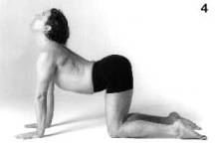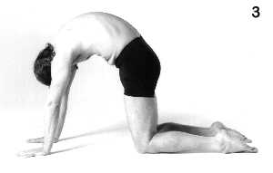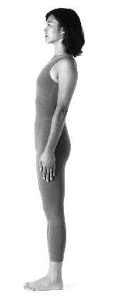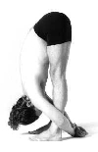
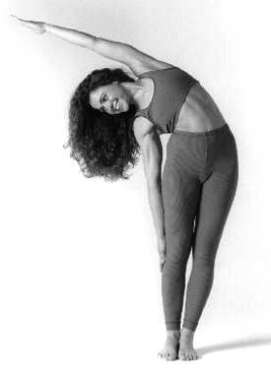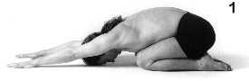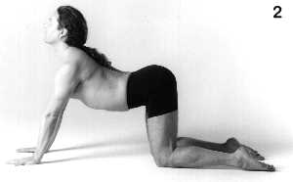
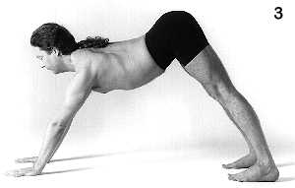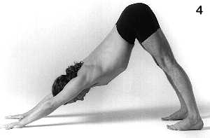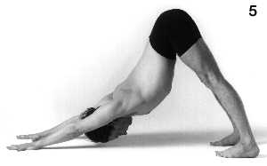
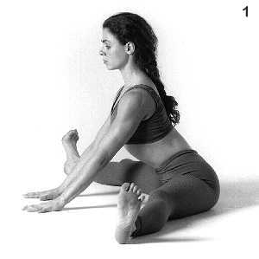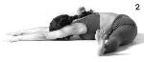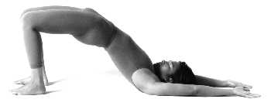
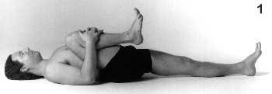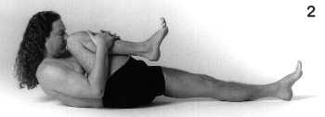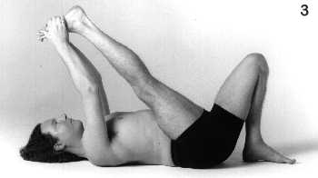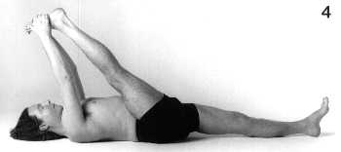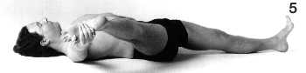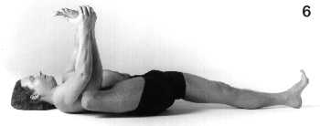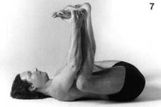
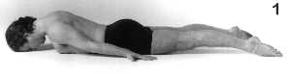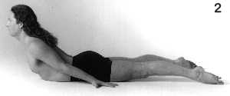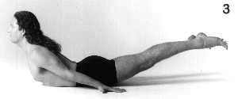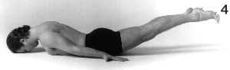
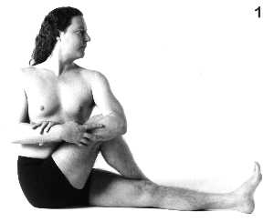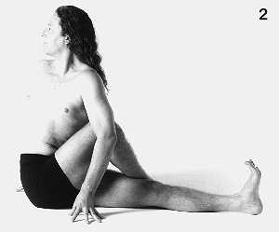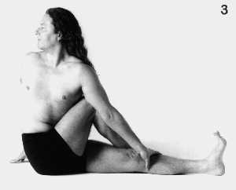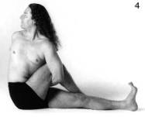
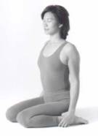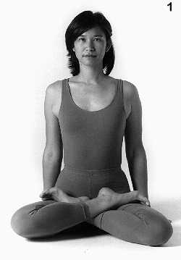
virasana padmasana

SIEDI QUIETO
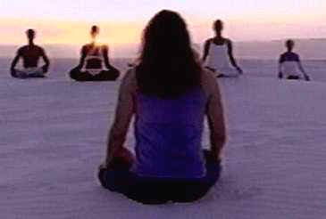
Inizia la tua pratica yoga seduto in silenzio. Questi primi minuti ti procurano un intervallo nel quale lasciare le tue preoccupazioni quotidiane, raccogliere la tua energia, diventare centrato, ed affermare con entusiasmo la tua motivazione alla pratica.
In questo momento di quiete sii consapevole delle asana che ti senti di assumere. Queste arriveranno alla tua attenzione spontaneamente, come un specifico cibo viene alla mente quando si pensa a cosa mangiare. Fai attenzione a queste richieste sottili, ti aiuteranno a chiarificare il contenuto della tua pratica.

1 siedi. Siedi eretto sul pavimento in una posizione comoda. Prendi un momento per osservare ciò che ti sta attorno . Senti l'energia nella stanza, osserva i colori e forme, ed sii consapevole di come ti senti. Ora chiudi gli occhi e respira profondamente, dolcemente. Gusta l'aria per un momento mentre trattieni l’inspiro, e poi rilascia lentamente. Fai questo tre volte, ricorda a te stesso che sei una parte integrante dell'universo. Fai attenzione alla tua postura, a come senti il tuo tono, stai rilassato ed immobile. Puoi recitare una invocazione o preghiera come: "sono grato per questo tempo di comunione e rinnovamento nel quale posso praticare yoga."
2 Trova il tuo centro per mezzo dalla Consapevolezza del respiro. Ruota l’attenzione al tuo interno, siedi calmo, e divieni intimamente consapevole del tuo respiro, pratica la consapevolezza del respiro.. A questo punto non controllare o regolare il tuo respiro. Permettigli di fluire liberamente dentro e fuori secondo il suo ritmo naturale. Senti cosa è cambiato in tutto il tuo corpo che accompagna ogni respiro, restando consapevole del tuo “sentirti ora", lascia che ciascun respiro migliori questa consapevolezza. Quando la tua consapevolezza si svia, prendine nota e riportala alla percezione del tuo corpo respirante. Fai questo per un minuto o due.
3 Approfondire Il respiro respirando in ujjayi , mettendo enfasi su una lunga, liscia esalazione. Respira profondamente per circa un minuto. Tutto questo può prendere tre o quattro minuti del tuo tempo.

Ora sei pronto per le asana. Porta la centratura che hai ottenuto anche nelle asana ,rimanendo sempre focalizzato sul respiro.
Benefici: Calma il respiro favorisce l’attitudine mentale alla pratica, pone al proprio centro.
BIDALASANA (IL GATTO)
Questo gesto ti insegna a iniziare il movimento dal tuo centro e a coordinarlo col respiro. Questi sono due dei temi principali di quest’asana.
L'allineamento del tuo centro dipende dalla posizione della pelvi. Perciò, pensa alla posizione delle anche come al centro di ogni asana. Questo è importante perché la spina dorsale è la linea di energia più significativa in ogni posa e perché il suo modo di allungarsi dal tuo centro dipende solamente da come la pelvi ruota..
Se il sacro è inclinato in avanti (inclinazione del cane), la spina dorsale si proietterà in avanti prima di iniziare la sua ascesa diretta verso l'alto, aumentando la curva lombare. Se il sacro è inclinato indietro (inclinazione del gatto), la spina dorsale si proietterà all’indietro, arrotondando la parte più bassa della schiena
Ogni asana implica il posizionare la pelvi nell'una o l'altra inclinazione: "inclinazione del gatto” "inclinazione del cane," o "neutrale"- o nel muoversi da una all’altra. Nella maggior parte dei casi solo una di queste scelte è adatta
Nota: Quando leggi queste istruzioni, senti l’azione che viene descritta. Guarda bene le fotografie, immagina di essere nell’asana, e fai esperienza di quanto hai letto nel tuo corpo. Questo darà ai tuoi muscoli, nervi, e cellule il primo importante imprinting sulle asana. Cosi’ quando praticherai fisicamente ti sembreranno famigliari e intuitivamente saprai cosa fare.
1 Parti sulle Sue mani e ginocchia. Metti le mani direttamente sotto le spalle e le ginocchia direttamente sotto le anche. Le dita sono ben aperte con i medi puntati diritti in avanti. La schiena è orizzontale e piatta. Lo sguardo fisso al pavimento. Questa è la posizione "neutrale" . Quando la pelvi è neutrale, la spina dorsale sarà in piena estensione, con il fronte, il retro e i lati della schiena ugualmente allungati.
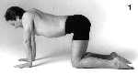
2 Stabilisci un respiro calmo e naturale. Consapevolmente produci il suono nella gola di ujjayi e ricordati che il respiro è la vita dell’asana ed il combustibile per movimento
3 Mentre aspetti per la battuta d'entrata ,non abbassarti nelle spalle (foto 1). Invece, crea una linea di energia attraverso ciascuno braccio: premi le mani a terra e sollevati direttamente verso l'alto fuori dalle spalle (foto 2). Vai avanti e indietro molte volte, assicurati di capire il movimento. Quando espiri, abbassati nelle spalle e fai l'azione scorretta; Quando inali, allunga le braccia, alzati fuori delle spalle e senti l'azione corretta

INCLINAZIONE del GATTO
4 Quando sei pronto per cominciare, respira profondamente. Come esali, gira le anche nella "inclinazione del gatto " (foto 3). Fai questo tirando dolcemente i muscoli addominali indietro verso lo spina dorsale, piega il coccige giù e sotto, e dolcemente contrai le natiche. Con le mani schiaccia la terra allo scopo di stare sollevato fuori delle spalle, e spingi il mezzo della schiena verso il soffitto, arrotonda la spina dorsale verso l'alto. Arriccia la testa verso il basso. Sguardo fisso al pavimento tra le ginocchia.
5 questa è una "chiusura", un movimento nel quale riduci il volume polmonare, questo movimento accompagnerà l’espirazione.
La posizione delle anche (coccige piegato, sacro inclinato indietro) è chiamato "inclinazione del gatto". Mantieni per diversi respiri
INCLINAZIONE del CANE
6 Come inspiri, gira le anche nella "inclinazione del cane" (foto 4). Fai questo rilasciando la presa delle natiche, inversa l'inclinazione della pelvi, e curva la spina dorsale in un agevole arco. L'osso pubico si muoverà indietro attraverso le gambe, gli ischi gireranno direttamente verso l'alto, ed il sacro cambierà il suo angolo. 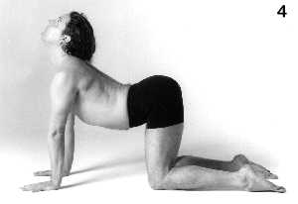
Tieni l'ombelico volto indietro verso lo spina dorsale, e continua a schiacciare giù con le mani mentre allunghi le braccia e stai sollevato fuori delle spalle. Solleva il torace lontano dall’addome, alza la testa, scivola le scapole dietro la schiena, e tieni lo sguardo fisso a un punto sul pavimento di fronte a te o diretto verso l'alto verso il soffitto- oppure chiudi gli occhi e immergiti in ciò che senti.
7 Senti il flusso della curva. Accentua la curva aumentando l’inclinazione della pelvi e muovi la spina dorsale più profondamente nel dorso, porta su incurvando la schiena. Fai questo senza abbassarti nelle spalle. Inarca al massimo spina dorsale per tutta la sua lunghezza.

8 Questo è un "apertura" un movimento nel quale aumenti il volume dei polmoni ed espandi il torace, movimento legato all’inspirazione. La posizione delle anche (natiche rilassate, sacro inclinato in avanti) è chiamata "inclinazione del cane” Rimani cosi qualche respiro

9 La tecnica coinvolta in questo movimento di estensione è un'azione importante in molte asana, e dovrebbe essere imparata correttamente e accuratamente. L'idea è di curvare spina dorsale uniformemente come ti avvicini al massimo, non sovrapiegare nella zona lombare Fai questo continuando a tirare l'ombelico e muscoli addominali indietro verso lo spina dorsale mentre inclini la pelvi in avanti e inarchi la spina dorsale, quindi dirigi l'apice della curva nella alta schiena e nel torace- dietro al cuore- fai scivolare le scapole lungo la schiena mentre espandi il torace con lo sguardo fisso diretto verso l'alto.
10 Vai avanti e ritorna dieci volte. Come espiri, gira le anche nell’inclinazione del gatto e pressa il mezzo della tua schiena verso il soffitto; come inali, gira le anche nella inclinazione del cane ed inarca la spina dorsale. Continua lentamente in dietro ed avanti, coordina questi due movimenti con la respirazione. Accoppia la velocità di ciascuno movimento con la velocità della respirazione. Respira lentamente, agevolmente, così il movimento sarà lento e liscio. Lascia l'inspirazione cominciare giusto prima del movimento di inclinazione del cane e finire al termine del movimento- così che il movimento è circondato dall’aria, imbottito. Lascia l'espirazione iniziare il movimento di inclinazione del gatto e finire dopo che il movimento è completo.
11 Come ti muovi avanti e in dietro senti che il respiro inizia il movimento ed il movimento stesso origina dalla pelvi. Le anche girano prima. Il movimento quindi fluisce attraverso la spina dorsale e fuoriesce dalla fontanella del capo. Tieni il movimento fluido

12 Assicurati di avere capito questo: Il movimento scaturisce dal respiro, e la prima cosa da muovere sono anche. Per esempio ogni volta che espiri, naturalmente tira il basso addome all’interno, volto indietro verso lo spina dorsale, piega il coccige sotto. Lascia che questo inizi l’azione di inclinazione del gatto, e quindi segui col pieno movimento spinale. Inizia la fase di inclinazione del cane esattamente nello stesso modo, lascia che l’inspirazione inizi il movimento. Ricordati che il respiro alimenta il movimento ed il movimento comincia dal centro.
13 ritorna neutrale e rilassati.
14 le anche saranno sempre in inclinazione del gatto o inclinazione del cane, o moventi verso uno di questi estremi. E essenziale imparare a tradurre questi due semplici movimenti in ogni asana. Posizionare correttamente la pelvi stabilisce un corretto allineamento del tuo centro. Inclinare il sacro indietro porta le anche verso l’inclinazione del gatto; riversare questo movimento porta le anche verso l’inclinazione del cane.
15 la maggior parte dei piegamenti all’indietro(estensioni) saranno fatti in inclinazione del gatto, sebbene ci sono eccezioni, perché questo previene un overbending nella zona lombare. Le flessioni in avanti saranno fatte nell’inclinazione del cane perché questo aiuta a avanzare dalle anche senza arrotondare la schiena.
16 "pensa" sempre dal tuo centro. Ogni linea di energia ed ogni respiro originano da qui. Il tuo centro è la fonte del movimento. Più ti muovi dal tuo centro- più senti dall’interno – più divieni sensibile- e più il tuo corpo ti dirà come propriamente affrontare le asana. Solo quello che è giusto puoi sentirlo giusto, e coltivare la tua sensibilità ti aiuterà a scoprirne la differenza. Questa è la chiave nel fare yoga.
17Tu sei il tuo migliore insegnante, e mantenendo la focalizzazione all’interno imparerai meglio come fare yoga. Gira la tua consapevolezza all’interno, e lascia che si esprima esteriormente. Yoga non è meccanicità.
Benefici: scioglie la Spina dorsale e il dorso. Stira la parte anteriore e il dorso, libera collo e spalle. Insegna i movimenti corretti della pelvi: inclinazione del gatto, inclinazione del cane, neutrale. Durante l’inclinazione del gatto , i muscoli posteriori si allungano ed i muscoli addominali si contraggono; durante inclinazione del cane, i muscoli posteriori si contraggono ed l'addome si tende; in neutrale, la spina dorsale è allungata. Favorisce la circolazione del fluido spinale, e nel tratto digestivo. Migliora la circolazione nella spina dorsale e nel centro.

TADASANA la montagna
L’asana della Montagna promuove l'esperienza di calma, forza, potenza rilassata, e stabilità immobile; e tutto ciò è associato alle montagne. Ricorda che fare esperienza della calma in te è il modo più diretto di sperimentare te stesso con chiarezza. Questa asana, e ritornando qui alla calma dopo le altre asana, è uno dei migliori modi per famigliarizzare con la calma stessa.
Tadasana è un asana di base ed è, perciò, il fondamento per tutte le altre. Ci sono due versioni della Montagna. La prima, essere stazionario e passivo, coinvolge l’apprendere a stare in piedi eretto, rilassato, e calmo. La seconda variante, più attiva, comporta il tendere ed allungare il tuo corpo dall'interno al fuori. Ciascuna versione ha due linee primarie di energia irradianti dal tuo centro verso l’esterno: una linea muove diretta verso l'alto attraverso lo spina dorsale ed una linea discendente lungo le gambe. Le tue anche saranno nella inclinazione del gatto.
MONTAGNA in quiete
1 In piedi con i piedi divaricati come la larghezza delle anche e le braccia ai lati del corpo. Osserva i tuoi piedi paralleli: i margini interni puntano diritti in avanti. Allarga le dita dei piedi.
2 Piega leggermente le ginocchia, fai dolcemente contrappeso su e giù alcune volte, e permetti al peso del tuo corpo di sprofondare verso i tuoi piedi. Allarga la pianta dei piedi sul pavimento, rendi piedi pesanti, e stai ben presente alla terra. Questo è più facile da fare con le gambe piegate. Sentiti sostenuto dal pavimento.
3 Con le gambe ancora piegate, allinea il tuo centro. Porta la tua pelvi in debole inclinazione del gatto e dolcemente tira l'ombelico indietro verso lo spina dorsale fino e che il coccige punta giù diritto verso i calcagni. Come la pelvi ruota indietro il sacro diverrà più verticale. Questo non è una energica inclinazione del gatto (è più simile al neutrale), ma devi comunque girare la tua pelvi verso inclinazione del gatto.
4 Mantenendo l’allineamento del centro tanto più disinvolto quanto è possibile, lentamente raddrizza le gambe. Fa' questo lentamente. I tuoi piedi diverranno più presenti alla terra, più fermamente in contatto col pavimento perché premi diritto giù in loro. Unisci ciascuno piede al pavimento senza lasciare il tuo peso andare avanti e indietro, oppure verso l'interno o l’esterno del piede. Bilancia le quattro direzioni ugualmente così da impegnare ciascuno piede ,in modo di avere il miglior collegamento possibile con la terra.
5Quando le gambe sono diritte, mantieni l’allineamento al centro tirando dolcemente indietro i femori mentre premi delicatamente col coccige in avanti . Questo è un altro modo di dire "Ruota la pelvi indietro" o "Gira le tue anche verso l’inclinazione del gatto." Osserva come questi movimenti opposti lavorano assieme per creare stabilità tra la parte superiore e la parte bassa del corpo.
6 Chiudi gli occhi. Con gli occhi chiusi, piegati un poco in avanti e sposta il tuo peso sul davanti dei piedi. Nota come le dita del piede afferrano il pavimento per prevenire una caduta. Rimani qui un momento e fai esperienza della tensione nei piedi ed in tutto il corpo. Ora piegati leggermente indietro e porta il peso sopra i talloni. Senti le dita dei piedi diventare leggere e sollevarsi dal pavimento. Rimani qui un momento e fai esperienza dell'equilibrio incerto.
7 Sposta il peso avanti e indietro molte volte, sperimentandone la differenza, quindi cerca il punto di equilibrio sul quale il peso è distribuito ugualmente tra i calcagni e le dita del piede- proprio di fronte alle caviglie. Sii sensibile e delicato quando fai questo. Quando trovi il punto di equilibrio, stabilisciti in lui e sta in piedi immerso nella calma.
8 Per ottenere l’equilibrio perfetto devi organizzare il tuo centro di gravità (le tue anche, addome, e pelvi) direttamente sopra il punto centrale della tua base di sostegno (i piedi). Trova questa posizione facendo attenzione alla sensazione interna di equilibrio. Quando la tua asana non è correttamente allineata, sperimenterai il “tirare giù” della forza di gravità come pesantezza. Quando sei perfettamente allineato ed equilibrato, invece, sperimenterai una spontanea leggerezza galleggiante . Ti sentirai espanso, spazioso, rilassato, e quasi senza peso. Fa' sottili accomodamenti interni finché ti senti così.
9 Allunga il tuo centro diretto verso l'alto attraverso la corona del capo (fontanella). Il tuo centro, la tua "spina dorsale invisibile," si estende dal coccige alla corona della testa. Senti dove questo è, permetti alla spina dorsale e al centro di rilasciarsi ed allungarsi. Immagina espandersi gli spazi tra le vertebre, specialmente nelle aree dove provi disagio o dolore. Come gli spazi tra le vertebre si espandono ed aumentano, percepirai un sottile tirare giù dal coccige ed un gentile movimento diretto verso l'alto per tutta la lunghezza della spina dorsale. Familiarizza con questo movimento sottile.
10 Permetti al torace di espandersi dolcemente, di galleggiare, e agevola la sua via diretta verso l'alto allontanandolo dalla pelvi. Questo allungherà la vita ed aumenterà la distanza tra le anche e le costole più basse. Impara a creare, o permettere, più spazio nel tuo corpo. Mantieni questo andare diretto verso l'alto, verso la corona del capo.
11 Senti l'area toracica della spina dorsale, dietro al cuore, e permettile di muoversi dolcemente in avanti nella schiena. Senti come questo favorisce l’espansione del torace, e fai esperienza di come questa nuova apertura è sostenuta dalla forza della spina dorsale. Permetti allo sterno di sollevarsi senza sforzo e venire in avanti così come le clavicole si allargano verso la cima del torace. Ammorbidisci le spalle indietro e giù, allontanale dalle orecchie, e fai scivolare le scapole giù lungo la schiena. Mantieni l’ombelico diretto all'indietro verso lo spina dorsale.
12 Permetti alla testa di stare a galla direttamente verso l'alto via dalle spalle Ammorbidisci il collo ed abbassa o eleva il mento, per eliminare la tensione nella gola. Rilassa il viso, permetti a un debole sorriso di spuntare. Semplicemente lascia le braccia penzolare senza tono . Più si rilassano le braccia, mani, e dita, più il collo, spina dorsale, e centro si allungheranno.
13 Porta la consapevolezza ai piedi sul pavimento e continua a lasciare cadere il peso del corpo verso la terra. Allo stesso tempo continua a tirarti su direttamente verso l'alto attraverso la corona del capo. Il peso del tuo corpo va giù, e le sensazioni interne salgono. Sperimenta te stesso allo stesso tempo andare su e giù, senza andare da nessuna parte.
14 Sii ben presente alla terra percepisci la spina dorsale rilasciarsi direttamente verso l'alto e oltre attraverso la corona del capo. Questa sensazione di terra, e di proiezione verso l’alto è l'impulso naturale di un corretto equilibrio. Più la senti , più conoscerai se il tuo equilibrio è corretto. Percepisci la trazione sottile, senza sforzo tra la testa e i piedi come se si allontanassero l'un dall'altro. Il tuo centro ora si estende lungo la lunghezza del corpo, dalla pianta dei piedi su fino alla fontanella del capo.
15 Rilassati. Come ti rilassi, ti espandi; è questo senso sottile di espansione che senza sforzo ti tiene su ed assicura il tuo nuovo allineamento.
16 Respira agevolmente. Ricorda che il respiro orchestra il sentimento-tono dell’asana. Orchestra calma, morbidezza, liscia parità.
17 Rimani calmo. Immobile,. senza muovere un muscolo. Non pensare .Rimani aperto, sveglio e consapevole. Come ti senti ora? Sii aperto come lo spazio, come il cielo.
Benefici delle posizioni in piedi
ti insegnano a muoverti nella parità, in modo integrato. Sono la base delle più contorsionistiche asana. Trascorri molto tempo con queste asana, anche quando divieni avanzato, ma particolarmente come principiante, perché costruiscono la forza e resistenza necessaria per sostenere l'aumentata richiesta di flessibilità per avanzare nelle asana. Le posizioni in piedi aiutano a creare un equilibrio tra forza e flessibilità in tutto il corpo sviluppandole simultaneamente, non una alle spese dell'altra. Esse aumentano forza, potenza, e mobilità nei piedi, gambe, ed anche, che diventano una solida base di sostegno per la spina dorsale e dorso nelle altre asana. I piedi, ginocchia, gambe, anche, spina dorsale, dorso, addome, torace, collo, spalle, braccia, e mani, e pure le dita dei piedi, guadagnano in forza e elasticità, si liberano dalle tensioni, e dolori. Essendo piuttosto intense, migliorano la circolazione del sangue, incentivano digestione ed eliminazione, riscaldano preparandoci alle altre asana, allontanano l’ottusità e la depressione, e lasciano rinvigoriti, rinfrescati, e leggeri. Tutto ciò aiuta a armonizzare le energie sottili del corpo. La vita quotidiana sembrerà allora ed è più facile. Non ti affaticherai facilmente. Avrai più energia, entusiasmo e sarai più interessato in che cosa succede.

7

UTTANASANA Piegamento in avanti

Uttanasana ha due linee di energia che dal centro si irradiano verso l’esterno . Le tue anche saranno nella inclinazione del cane, e la colonna vertebrale sarà la tua linea primaria di energia. L'idea è allungare lo spina dorsale verso la corona del capo come ti fletti nell’asana. Questa è la base dei piegamenti in avanti. Tutto ciò che impari qui sarà applicabile a tutti i piegamenti in avanti . Ci sono diversi modi eccellenti di praticare Uttanasana. L’asana di base è qui descritta.
UTTANASANA
1 In Tadasana con i piedi divaricati come la larghezza delle anche. Guarda i piedi e controlla di averli ben paralleli l'un con l'altro, il margine interno di ciascuno piede punta diritto avanti, e le dita del piede sono allargate. Accomoda i piedi nel pavimento. Aspetta finché sei pronto, quindi inspira profondamente.
2 Come espiri, fai scivolare le mani giù per le gambe e piegati in avanti dalle anche.
Procedi lentamente. Prendi i gomiti con le mani e lascia penzolare il capo e le braccia, oppure aggancia le tue mani attorno alle gambe e lascia scivolare giù le braccia lungo la parte posteriore delle gambe.
. 3 Rilassati. Non fare nulla. Lasciati andare dall’interno e arrenditi all’asana.
4 L'idea qui è di lasciare ogni sforzo, tutte le resistenze ad essere nell’asana, e semplicemente rimani completamente rilassato . Scandisci il tuo corpo con un ritmo comodo e mentalmente incoraggia le tue cellule, nervi, muscoli, e pelle, a rilassarsi e ammorbidirsi. Rilascia ogni senso di trattenere. Rilassa la pancia, natiche, schiena, spalle, faccia. Permetti al collo di ammorbidirsi, alla testa di penzolare, ed alle braccia di dondolare. Allunga specialmente il tuo centro. Sospenditi dalle anche. Penzola. Lascia cadere. Lascia tutto. Pratica il lasciare andare. Più lasci andare, più lasci andare le tensioni . Rilassati in questa posizione. Consapevolmente, intenzionalmente arrenditi.
5 Specialmente senti dove è la spina dorsale , il tuo centro, dal coccige alla fontanella, e permetti agli spazi tra le vertebre di espandersi. Sentirai la spina dorsale allungarsi e il tuo centro schiarirsi. Fa' questo lasciando andare, rilascia. Lascia andare: tensione, energia contratta e dolore.
6 Orchestra morbidezza con una respirazione agevole, rilassata e libera.
7 Se penzolare dalle anche è troppo intenso, piega le ginocchia metti le mani sulle creste tibiali e fermati più su. Piegare le gambe ridurrà notevolmente la tensione, e sostenendoti con le braccia preverrà di piegarti troppo lontano. Rimani entro la tuo zona di confort. Trova un luogo nel quale ti puoi rilassare. Tirati più su se necessario. .
8 Continua a lasciarti andare. Lasciare andare non è qualche cosa che fai solo ogni tanto. Come rilassi l’interno e rilasci ogni senso di tensione, i tuoi muscoli diverranno meno duri, meno contratti. Gradualmente si ammorbidiranno, si allungano, ti troverai a fletterti maggiormente nella posa, senza sforzo. Da là, lascia ancora di più, continua a lasciare, e nota quello che accade. In qualunque luogo senti lo stiramento ,vai là mentalmente. Calma ogni parte del tuo corpo che si oppone allo stiramento. Convinciti di ammorbidire e rilassare. Ti troverai a andare più in profondità quando il tuo corpo è pronto per un stiramento più profondo, non prima. Questo è ciò che fa sicura questa tecnica.
9 Il solo "controllo" è di stare nella asana abbastanza a lungo perché il cambiamento accada. Tutto è un lasciare andare ed abbandonarsi. Rimani qui fino a cinque minuti, ma non forzati di stare più lungo di quanto senti giusto. Esci della asana quando ne hai avuto abbastanza. Più tardi, puoi sentire di sfidare il tuo margine di resistenza anche se sperimenti qualche grado di disagio. Questo sarà volontario, comunque, non devi sentirti come se ti sferzassi un attacco. Sarà attraente e piacevole.
10Occasionalmente, varia lo spazio tra i tuoi piedi. Spesso è più facile rilassarsi quando i tuoi piedi sono più divaricati.
11Sciogli l’asana, piegando le ginocchia e lentamente accovacciati(Malasana). Rimani qui alcuni respiri, quindi sali in piedi eretto in Tadasana.
12 Chiudi gli occhi e pratica tadasana perfettamente calmo. Non muovere un muscolo. Non pensare, ma non tenerti calmo. Rilassati nella calma. Sii rilassato come puoi , e semplicemente sii consapevole di come ti senti. Immergi la tua consapevolezza nel ritmo naturale del respiro e fai esperienza del tuo unico sentirti. Trai diletto da questa parte.
Benefici di Uttanasana
Stira l’intera parte posteriore del corpo, specialmente le gambe e la bassa schiena . Allunga la spina dorsale. Aumenta la flessibilità . Massaggia gli organi interni, tonifica il fegato, milza, e reni. Aumenta circolazione del sangue verso gambe, torso, e cervello. Ottima asana per riposare dopo altre più intense.

ARDHA CHANDRASANA
La mezza luna ha due linee di energia che si irradiano dal centro. Una linea di energia si estende verso l'alto dall’addome attraverso e oltre il braccio, l’altra linea discende attraverso le gambe. La tua pelvi sarà nell’inclinazione del gatto. Questa è una semplice asana con uno meraviglioso stiramento.
1 In Tadasana (Montagna ) coi tuoi piedi uniti. Le braccia ai lati, guarda fisso diritto avanti, stabilisci un respiro fluente e regolare e aspetta la battuta d'entrata per cominciare. Quando sei pronto, espira.
2 Come inali, solleva il braccio sinistro finché è verticale, al lato dell’ orecchio, con il palmo rivolto all’interno. Stira il braccio e la mano mentre li porti su, circoscrivi un grande un cerchio con la punta delle dita. Mantieni il braccio sinistro a fianco dell’orecchio per tutta l’asana. Metti la mano destra sul fianco destro.
3 Senti dove sono le linee di energia , una lungo il braccio ed una giù lungo le gambe, e quindi stabilisci l'allineamento del tuo centro. Fa' questo tirando all’interno i muscoli addominali, dirigendoli dolcemente indietro verso lo spina dorsale, così il coccige punta giù diritto e il sacro è allineato in verticale-(inclinazione del gatto).
4 Determina le linee delle gambe. Espandi le dita dei piedi e accomodali nel pavimento. Solleva le rotule, contrai le cosce, e dolcemente stringi le gambe insieme. Premi in giù attraverso le gambe nei piedi, diventa ben presente alla terra, e prendi un momento per essere molto solido e stabile. In quest’asana non arriverai a sollevarti sulle dita dei piedi , ma crea quello stesso elastico sentimento.
5 Stabilisci la linea del braccio diretta verso l'alto, partendo dall’addome e dalla spalla sinistra, solleva il torace direttamente verso l'alto, tendi diritto diretto verso l'alto e in fuori il braccio e la mano. Allunga le dita. Mantieni entrambe le scapole giù verso la schiena, e continua a tirare l'ombelico indietro verso lo spina dorsale. Senti la differenza tra il lato sinistro e destro del corpo .
6 Resta in questa posizione per alcuni respiri, chiarificando la linea verticale diretta verso l'alto e discendente dal tuo centro. Ora inspira profondamente ed aumenta la corrente su per il braccio. Stirati con entusiasmo.
7 Espirando, flettiti a destra. Gira la testa e guarda giù, pressa le tue anche lateralmente. Questo ti fa sentire bene
8 Va tanto lontano quanto puoi comodamente , quindi fai un inventario. Espandi il torace via dalla vita, scivola le scapole giù per la schiena, e tieni gli addominali tirati e volti indietro verso lo spina dorsale. Stringi le gambe insieme mentre pigi verso il basso nei piedi, e con entusiasmo raggiungi l’esterno attraverso il tuo braccio sinistro. Tenditi attraverso il braccio nella direzione in cui punta. Se il tuo braccio punta diritto in su, tenditi diritto su; se ha un angolo di quarantacinque gradi, tenditi all’esterno con un angolo di quarantacinque gradi. Segui le linee mentre vai all’interno nella asana.
9 Mantieni il corpo in un piano con l'addome diritto avanti. Correggi la tendenza di ondeggiare via dal piano muovendo la parte frontale dell'anca sinistra in avanti e la spalla sinistra verso dietro. La spalla sinistra sta direttamente sopra la destra.
10 Respira consapevolmente, agevolmente, e vitalizza l’asana con il respiro. Quando inspiri aumenta lo stiramento attraverso la linea del braccio, mentre espiri ti inclini più lontano , premi le anche verso sinistra. Tenditi attraverso la forma come inali, rilascia attraverso la forma quando espiri. Pratica "fare" e "non-fare" nel periodo di un singolo respiro. Prenditi il tuo tempo.
11Chiudi gli occhi, vai all’interno, e fai esperienza dell’asana. Senti quello che stai facendo. Rimani rilassato come aumenti o diminuisci la corrente attraverso le linee. Sii tanto senza sforzo quanto è possibile. Rilassa con l'intensità. Aspetta che le sensazioni di stiramento si riducono prima di andare più in profondità. Stai qui da trenta secondi a uno minuto
12 non preoccuparti di quanto lontano puoi o non puoi fletterti a
destra. Invece, gusta lo stiramento.Godi di ciò che accade, è esilarante. Sei una lunga curva di energia.
13 Quando stai quasi per sciogliere, gira la testa e guarda fisso verso l'alto, muovi la spirale del tuo torace verso il cielo, e intensifica l’energia nell’asana per alcuni secondi. Poi sciogli.
14 Inala per risalire. Esala come abbassi il braccio.
15 Rimani in piedi ancora per alcuni momenti e gusta gli effetti dell’asana. Aspetta un intimo segnale per ripetere dall’altro lato.
Benefici di Ardha Chandrasana
Intenso stiramento laterale del corpo, aumenta la flessibilità della spina dorsale, braccia, e della gabbia toracica. Stimola la funzione di: fegato, rene e milza.

ADHO MUKHA SHVANASANA Asana del cane a faccia in giù
L’asana del cane ha due linee di energia irradianti dal centro verso l’esterno. Il centro di questa asana, come sempre, è la pelvi. Le anche saranno nell’inclinazione del cane, La prima linea di energia muove giù lungo le gambe e nei piedi, la seconda linea viaggia attraverso la spina dorsale le braccia e le mani fino sul pavimento. L'idea in questa asana è di formare una forma triangolare, piramidale. Assomiglierai a un cane che si tende dopo un pisolino.

1 Inizia in posizione del Bambino con le braccia stese diritte (fotografia 1). Stira le mani più lontano possibile da te . Questo determina la posizione delle mani e delle ginocchia.
2 Mantenendo le mani dove sono, sollevati sulle mani e ginocchia nella posizione del gatto con la schiena appiattita. La linea del braccio non sarà verticale, ma lascia le mani separate come l’ampiezza delle spalle. Le ginocchia e i piedi aperti come la ampiezza delle anche. Accomoda le mani nel pavimento, espandi le dita. allinea le mani così che ciascuno dito medio è puntato diritto avanti. Piega le dita del piede sotto.
3 Stabilisci un respiro liscio e fluente col suono nella gola di ujjayi ed attendi di essere pronto per procedere.
4 Aspettando l’entrata , non calarti nelle spalle. Invece, allunga le braccia premendo in giù nelle mani e sollevati verso l'alto fuori dalle spalle. Questo semplice movimento è vitale per questa asana. Quando sei pronto, espira.
5 Come inspiri, ruota le anche nell’ inclinazione del cane (foto 2). La spina dorsale è ora inarcata . Dolcemente attira l'ombelico indietro verso la spina dorsale per stabilizzare la pelvi
6 Come esali, radrizza le gambe (foto 3). Soffermati qui un momento e fai inventario.
7 Il tuo primo obiettivo è di inarcare la spina dorsale e stabilire l’inclinazione del cane con le braccia e le gambe diritte. Fa' questo spingendo giù nelle mani e sollevando verso l'alto con la tua testa; non abbassarti nelle spalle e non ritirare la testa indietro nel collo. Allunga le braccia sollevandoti. Quindi ruota gli ischi verso l'alto e allarga le natiche lateralmente allontanandole l'una dall'altra, (inclinazione del cane), così le cosce ruotano leggermente all’interno e l’interno cosce si muove all'indietro, via da te. Solleva le rotule contraendo i quadricipiti, controlla se i piedi sono diritti, allarga le dita del piede, e premi i talloni verso il pavimento, mantieni una sensazione di elasticità nelle gambe. Respira. Rimani alcuni respiri.

STAGE 2
Il tuo secondo obiettivo è determinare una linea diritta attraverso la spina dorsale e le braccia (foto 4). Fa' questo col respiro.

9 Come inspiri, premi giù nelle mani e sollevati diretto verso l'alto fuori dalle spalle. Alza la testa e il torso via dal pavimento più che puoi; questo è "non abbassarti" o "allunga le braccia."
10 Come espiri, muovi la pelvi all'indietro e verso l'alto, porta il torso in direzione delle tue gambe. Senti come l'inguine, la piega formata dal torso e dalle cosce, si muove in su, lontano dai polsi.
11 Fai questi due movimenti diverse volte, respiro dopo respiro, finché hai ottenuto una linea diritta dalle mani, attraverso le spalle, fino alle anche. Con ciascun inspiro spingi nelle mani per allungare le braccia, sollevandoti verso l'alto fuori delle spalle, e con ciascun espiro rendi l'inguine più profondo muovendo la pelvi via da te. Alla fine le braccia e la spina dorsale formeranno una linea diritta.
12 La spinta discendente e avanzata nelle mani e il movimento diretto verso l'alto e volto all’indietro attraverso la pelvi sono la stessa linea di energia; è una linea bidirezionale. Questo stiramento a due-vie apre spalle e torace, allunga la spina dorsale, ed appiattisce la schiena.
13 Stringi i gomiti all’ interno l'un verso l'altro così le braccia diventano diritte, e premi il palmo e l'indice di ciascuna mano fermamente nel pavimento. Non afferrare il pavimento. Premi su esso.
14 Premi le gambe diritte, contrai i quadricipiti, gira le cosce all’interno l'una in direzione dell'altra aiuta ad espandere le natiche, e premi i piedi fermamente nel pavimento. Questo può essere un stiramento intenso, sii sensibile; non eccedere. Fare girare le natiche verso l'alto e premere i talloni in giù (un altro stiramento a due-vie) produrrà una forte tensione sui muscoli posteriori delle gambe.
STAGE TRE
15 il Tuo terzo obiettivo, dopo che hai realizzato una linea diritta dalle mani fino al coccige, è approfondire la piega delle anche e inarcare la spina dorsale verso il pavimento. Fa' questo premendo la testa e torace con un movimento discendente ed interno verso le tue gambe (foto 5). Non tentare questo, se non hai determinato una linea diritta attraverso la tua spina dorsale e le braccia. Permettiti di ripetere. Crea una linea diritta dalle mani alle anche attraverso le spalle prima di tentare di inarcare la spina dorsale.

16 Come inspiri, premi nelle mani allunga le braccia e raggiungi la lunghezza massima dalle mani al coccige. Come espiri, dolcemente porta la testa e il torace verso le gambe. Da li, allungati di nuovo con la prossima inspirazione, e espirando porta la testa e il petto più vicino al pavimento. Fa' questo molte volte inala allunga, espira spremi. Coordina il tuo tenderti con la respirazione. Quando non puoi aumentare lo stiramento , resta dove sei e approfondisci il respiro.
17 Questo è una estensione. Così, come nella fase dell’inclinazione del cane nel gesto del gatto, con la rotazione degli Ischi verso l'alto, muovi la zona toracica della spina dorsale più in profondità nella schiena, e di scivolare le scapole giù per la schiena per aiutare ad aprire il petto verso il pavimento. Mantieni l'ombelico tirato indietro verso lo spina dorsale. Alla fine, avrai le braccia e le gambe diritte, la testa sul pavimento, con la spina dorsale che forma un liscia e aggraziata curva. Approfondisci l’asana muovendo la testa verso i piedi.
18 Rimani nell’asana per uno minuto o finché senti che ne hai avuto abbastanza. Sciogli l’asana piegando le ginocchia, , e riposa.
Benefici: Adho Mukha Shvanasana
Stiramento dell’intera parte posteriore del corpo, specialmente delle braccia, spalle, anche, tendini del ginocchio, polpacci, e tendine di Achille. Rafforza mani, braccia, e la parte superiore del corpo, apre il torace, migliora la respirazione. Stira tutto il corpo e lo ringiovanisce , rimuove la fatica. Allunga la spina dorsale, ringiovanisce dischi. Aumenta la circolazione nel cervello.

UPAVISTA KONASANA Flessione a gambe divaricate
1 Siedi sul pavimento con le gambe divaricate. Metti una mano sul pavimento di fronte a te e una mano sul pavimento dietro, quindi solleva le anche e vai in avanti fino al punto di massima comodità. Con le mani tira indietro le natiche cosi che gli ischi si possono unire al pavimento.
2 Siedi alto. Come prima cosa determina le linee delle gambe. Ruota le gambe in dentro o all’esterno fino a che le rotule guardano il soffitto ed i margini interni dei piedi sono verticali. Sei sul centro di ciascun tallone. Premi la parte posteriore di ciascuna coscia fermamente giù nel pavimento, allontana i calcagni via da te, allarga le dita dei piedi e premi il centro di ciascuno piede in fuori.
3 Allinea il torso ed allunga il tuo centro. Inizia, portando la parte bassa della schiena in avanti nel corpo così che la spina dorsale è eretta, non arrotondata. Solleva il torace in alto via dalla pelvi, muovi le spalle indietro, trascinando dolcemente in giù con le scapole, e quindi porta l'ombelico diretto all'indietro verso lo spina dorsale. Porta i palmi a unirsi in NAMASTE, posizione della preghiera, ora allunga il centro abbassando gli ischi diritti in giù e galleggiando con la corona del capo diritto in su. Chiudi gli occhi, se è piacevole, e diventa in modo crescente presente alla terra, e nel tuo centro. Consapevolmente sii qua ora. Respira agevolmente. Permetti al viso di ammorbidirsi. Stai qui finché sei pronto a procedere.
4 Piegati in avanti e metti le mani sul pavimento (foto1) Le mani sono aperte come l’ampiezza delle spalle, le dita aperte. Accomoda i palmi nel pavimento. Porta le natiche all'indietro e siedi sul margine frontale degli ischi, in inclinazione del cane, Questo ti aiuterà a muoverti in avanti nell’asana.
5 Come inspiri, porta la parte bassa della schiena in avanti, premi le parte posteriore delle cosce giù, e stira il davanti del corpo in su. Allunga le braccia; non calarti nelle spalle. Rendi il davanti del tuo corpo lungo.
6 Come espiri, piegati nell’asana facendo scivolare le mani in avanti (foto 2).
Scivola le mani in avanti finché percepisci un nuovo margine, allora fermati. Non lasciare che le gambe ruotino all’interno o all’esterno mentre ti fletti in avanti; le rotule dovrebbero guardare il soffitto. Aspetta che queste nuove sensazioni di stiramento diminuiscano, per fletterti più a fondo fa scivolare le mani più lontano in avanti. Mantieni la massima estensione dal coccige alla fontanella fino alla punta delle dita. Respira agevolmente.
7 Procedi lentamente, margine dopo margine, scivola, fermati, scivola, fermati. Non piegarti profondamente come puoi tutto in una volta. Fermati quando senti un nuovo margine intermedio, ed aspetta che lo stiramento si allevi un poco prima di fletterti più a fondo. Fai questo molte volte finché non puoi più scivolare le mani o rilasciare la spina dorsale più lontano in avanti .Alla fine il torso, pancia, torace, e fronte- riposeranno comodamente sul pavimento.
8 Respira agevolmente, lentamente. Senti il movimento ondulatorio del respiro dentro il corpo. mantieni fino a cinque minuti.
9 Sciogli l’asana camminando indietro con le mani ed inspirando torna seduto. Unisci i palmi in namaste, chiudi gli occhi, e fai esperienza dell’eco dell’asana.

Benefici: Upavista Konasana
Tende i tendini del ginocchio e gli adduttori. Libera la spina dorsale e l’articolazione dell'anca, allevia la sciatalgia, migliora circolazione nella regione pelvica. Tonifica gli organi addominali. Calmante e stimolante

SETUASANA il ponte con le braccia oltre il capo
1 Solleva le anche dal pavimento: Respira profondamente, come espiri attira gli addominali in giù e ruota la pelvi indietro nell’inclinazione del gatto ; questo solleverà un poco il coccige e il sacro dal pavimento.
2 Gradualmente solleva la pelvi più in alto, respiro dopo respiro. Guida con il coccige e molto lentamente alza le anche via dal pavimento. Senti come se una mano invisibile ti alzasse da sotto. Senti come la spina dorsale comincia a inarcarsi e andare più a fondo nella schiena mentre l'apice della curva scorre in su lungo il dorso. Vedi quanto alta puoi ottenere la curva. Mantieni il mento piegato giù, le spalle fermamente a terra, e tenta di portare l'apice della curva nella parte superiore della schiena, dietro al cuore, così che la pelvi muove diretta verso l'alto verso il soffitto ed il torace si espande in avanti verso il viso.
3 Riafferma l'allineamento del centro attirando i muscoli addominali giù verso lo spina dorsale e tendi il coccige verso le ginocchia. Apri la parte frontale delle cosce e gli inguini verso il soffitto e diventa in modo crescente più presente alla terra attraverso i piedi. Sii solido, non rigido. Allarga i piedi sul pavimento. Siccome i piedi sono aperti come l’ampiezza delle anche , le cosce saranno parallele l'una all'altra. Se le cosce si allargato in fuori, comprimerai la zona lombare e sentirai ancora più peso sui margini esterni di ciascuno piede. Se questo accade, porta le ginocchia l'uno verso l'altro senza muovere i piedi finche le cosce sono parallele , e premi discendente nel margine interno di ciascuno piede.
4 Quando non puoi espandere il torace o sollevare la pelvi più in alto, resta dove sei e tieni questa posizione più senza sforzo che puoi. Cerca di rilasciare ogni allusione di sforzo senza perdere l'azione dell’asana. Rimani libero da tensioni, tuttavia energico. Rimani calmo e convinto. Respira agevolmente, espanditi nell’asana dall'interno verso il fuori. Mantieni la parte posteriore del collo allungato verso il cranio. rimani per un minuto.
5 Sciogli srotolandoti lentamente. Questo è un movimento importante. Tira gli addominali giù, stira il coccige verso le ginocchia nell’inclinazione del gatto, e lentamente srotola la spina dorsale sul pavimento. Mantieni il coccige più a lungo e su quanto ti è possibile quando la spina dorsale lentamente ha un contatto sequenziale col pavimento finché finalmente il sacro si appoggia. Riposa, e rilassati sul pavimento. Sii fluido, liscio, non di fretta. Quando il sacro è piatto, rilassati. Respira agevolmente. Trai piacere da come ti senti. L’asana del Ponte è un precursore di Sarvangasana (candela) e di Halasana (Aratro).

SUPTA PADANGUSHTASANA Stiramenti della Gamba da supini
Questo serie di stiramenti della Gamba è una combinazione o ciclo di cinque asana da eseguire una di seguito l'altra. Farai le prime quattro pose sul lato destro e sul lato sinistro, quindi esegui la quinta asana. Naturalmente puoi fare ciascuno di questi separatamente, ma essi fluiscono cosi bene insieme .
GINOCCHIO AL TORACE
1 Supini con le gambe flesse, con entrambi i piedi stesi sul pavimento. Porta il ginocchio destro verso te, stringi il ginocchio con entrambe le mani, e dolcemente tiralo verso il torace. Questo non è pesante. Rimani qui diversi respiri.
2 Scivola la gamba sinistra diritta (foto1)
Inizia sul centro del calcagno sinistro, quindi scivola il tallone allontanandolo da te. Ruota la coscia sinistra all’interno finché la rotula fronteggia il soffitto, allarga le dita del piede, e spingi all’esterno attraverso l'avampiede, fai fluire energia verso l’esterno attraverso la gamba. La linea della gamba è ora una lunga spirale. Pressa il sacro giù così c'è una leggera curva lombare, tira con le mani, ed appiattisci le scapole sul pavimento, arrotonda il torace verso il soffitto. Mantieni la gola rilassata. Sguardo fisso al cielo, nell’infinito, respira agevolmente. Rimani qua per diversi respiri.
3 Solleva la testa (foto 2).
Tira con le braccia e cerca di toccare il naso con il ginocchio. Sii rilassato quando fai questo. Tieni le spalle abbassate, lontano dalle orecchie. Rimani qui per molti respiri.
4 Srotola la spina dorsale, riposa la testa sul pavimento e scivola il piede sinistro indietro nella posizione iniziale.
II TIRARE LA GAMBA
1 Raddrizza la gamba destra sopra la testa ed aggancia il piede con entrambe le mani (foto3).
A me piace inserire il pollice sinistro tra l’alluce e il secondo dito del piede ed il pollice destro tra il piccolo dito e il quarto dito del piede. Questo dà una buona presa ed aiuta ad espandere le dita del piede. Se non puoi raggiungere il piede, usa una cintura per attraversare lo spazio che manca, o aggancia la caviglia, il polpaccio, o la coscia.
2 Premi la gamba destra completamente diritto, contrai il quadricipite, ed estendi il tallone verso il soffitto. Quindi espandi le dita del piede e spingi l’alluce via da te così che la linea della gamba si muove a spirale leggermente all’interno diretta all’esterno nella direzione in cui la gamba punta. Quando fai questo, fermamente pressa il sacro giù nel pavimento e dolcemente tira la gamba verso te, appiattisci le scapole ed arrotonda il torace. Respira agevolmente. Aspetta che le sensazioni di stiramento diminuiscano prima di procedere. Rimani per molti respiri.
3 Scivola la gamba sinistra diritto sul pavimento (foto4).
Comincia sul centro del calcagno sinistro, come prima, e ruota la coscia sinistra all’interno fino a che la rotula fronteggia il soffitto. Quindi espandi le dita del piede e spingi all’esterno attraverso l'avampiede. Continua a pressare il sacro fermamente giù, mantieni le spalle verso il pavimento così che le scapole si appiattiscono, e pressa entrambi piedi via da te mentre dolcemente tiri la gamba . Respira agevolmente ed immergiti nelle sensazioni di stiramento. Rimani qui da trenta secondi a due minuti.
III GAMBA DI LATO
1 Porta la gamba destra a destra (foto5).
Fa' questo lasciando la mano sinistra, mantieni il piede destro solo con la mano destra, e porta la gamba a destra mentre porti il braccio sinistro a sinistra. le tue braccia formeranno un’unica linea diritta.
2 La tendenza qua è di inclinarsi a destra nel tentativo di toccare col piede destro il pavimento. Invece, mantieni il sacro ben premuto piatto sul pavimento e porta la gamba lontano senza inclinare il sacro. Non permettere al piede destro di toccare il pavimento a meno che tu non sia anche in grado di tenere il sacro piatto. Previeni l’inclinazione tendendo ancora più giù vigorosamente la gamba sinistra, premi la parte posteriore della coscia sinistra giù nel pavimento.
3 Solleva il torace via dalla vita, appiattisci le scapole sul pavimento, arrotonda il torace, e pressa entrambi i piedi via da te. Pressa il piede destro nella mano destra così che la linea di energia si estende verso l’esterno attraverso la gamba nella direzione in cui punta, non indietro attraverso il ginocchio.
4 Respira agevolmente, con sentimento. Crea il perfetto grado di intensità, non troppo, non troppo poco. Piega le gambe se questo stiramento è troppo intenso. Flirta con lui. Guardo fisso nel cielo. Sii qui da trenta secondi a due minuti.
IV AFFONDO DI UNA GAMBA
1 Piega la gamba destra e di nuovo aggancia il piede destro con ambe le mani (foto6).
Muovi il ginocchio verso il lato del torace e rendi la tibia verticale, poni il calcagno destro direttamente sopra il ginocchio destro. Quindi stimola la gamba sinistra, scivola il tallone via da te, e pressa il sacro piatto. Questo farà il lato sinistro del tuo corpo pesante e previene l’inclinazione.
2 Tira giù con le mani, tenta di toccare col ginocchio destro il pavimento. Mantieni il sacro piatto e la gamba sinistra attiva; non inclinarti lateralmente nel tentativo di toccare il pavimento. Muovi le spalle verso il pavimento mentre tiri con le mani ed arrotondi il torace. Se questa posizione per te è difficile, piega la gamba sinistra e scivola il piede indietro finché è piatto. Respira agevolmente, enfatizza l'azione di tirare come espiri. Stai qui un minuto.
3 Scivola il piede sinistro indietro, rilascia il piede destro, e ritorna alla posizione iniziale: entrambe le gambe flesse, piedi appiattiti. Prenditi una pausa qui per qualche momento. Assorbi quello che è accaduto. Continua a respirare agevolmente.
Ripeti le posizioni I-IV con la gamba sinistra. Quindi continua con:

V AFFONDO DI DUE GAMBE
1 Prendi e mantieni entrambi i piedi, gambe piegate (foto 7).
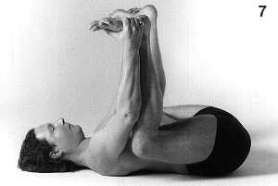 Piega il margine esterno del piede destro con la mano destra ed il piede sinistro con la mano sinistra. Divarica le ginocchia lateralmente così da distanziarle dal torace, tibie verticale e parallele l'una con l'altra. Permetti al sacro e alla bassa schiena di arricciarsi via dal pavimento; se necessario inclinazione del gatto , riposa la schiena superiore e la testa comodamente sul pavimento.
2 Premi il sacro fermamente sul pavimento e tira giù diritto con le mani. Muovi le spalle verso il pavimento mentre tiri con le mani, appiattisci le scapole e arrotonda il torace verso il soffitto. Questo stiramento può essere piuttosto forte. Rilassa con intensità. Respira agevolmente. Stai qui un minuto.
3 Sciogli l’asana. Ritorna alla posizione iniziale: gambe flesse, piedi piatti. Rilassati. Riposa. Trai diletto.
Benefici: Intenso stiramento delle gamba tremendo e rinforzante. Apre le anche, gli adduttori, rinforza l’addome. Se i tendini del ginocchio sono corti, questi stiramenti sono il meglio che puoi fare. Il pavimento sostiene la schiena mentre i tendini del ginocchio si tendono.

SHALABHASANA Asana della Locusta
L’asana della Locusta è un eccellente rafforzante della parte posteriore del corpo. E raccomandata specialmente prima di asana che richiedono estrema flessibilità perché costruisce la forza necessaria a sostenere tale flessibilità.
1 Inizia prono con le braccia lungo il corpo, palmi e fronte in giù (fotografia 1).
2 Allinea il centro tirando i muscoli addominali all’interno, contrai le natiche, e pressa le anche e il pube fermamente nel pavimento. Questo allungherà la bassa schiena e stabilisce le tue anche nell’inclinazione del gatto .
3 Crea una linea di energia attraverso le gambe. Fa' questo premendo il dorso dei piedi sul pavimento, contrai le cosce così che le ginocchia lasciano il pavimento, e tendi le gambe nella direzione in cui puntano.
4 Solleva le spalle dal pavimento.
5 Stabilisci un respiro liscio e fluente. Rimani qui fino a che non sei pronto per iniziare.

LOCUSTA UNO
1 Come inali, solleva la parte superiore del corpo via dal pavimento (foto2). Come espiri, abbassalo sul pavimento. Fa' questo lentamente, cinque o dieci volte. Non essere ne meccanico ne di fretta. Sii liscio. Sincronizza il movimento al respiro, allunga il respiro così il movimento sarà lento. Mantieni le mani e piedi sul pavimento.
2 quando ripeti, non ritirare la testa indietro nel collo per guardare in avanti. Piega il mento, guarda fisso in giù, allunga e solleva in alto la parte posteriore del collo. Non creare tensione nella gola quando fai questo o tirare il mento eccessivamente in dentro ma allunga al massimo il collo davanti, dietro e ai lati. Dirigi lo stiramento in avanti e verso l’esterno oltre la corona del capo. Mantieni le spalle sollevate ed indietro.
LOCUSTA DUE
1 Inspira e solleva la parte superiore del corpo via dal pavimento (foto2). Resta qui per un tempo confortevole, circa quindici secondi. Sii immobile e respira agevolmente.
2 Solleva le gambe (foto3).
Allungale nella direzione in cui puntano e segui la linea di energia verso l’esterno e su. Le gambe non devono essere unite, ma stirale diritte. Contrai le ginocchia, espandi le dita dei piedi, e preme i piedi via da te. Resta qui ancora altri quindici secondi. Sii rilassato senza perdere l'azione della posa.
3 Abbassa la fronte e il tronco sul pavimento (fotografia 4). Mantieni le gambe sollevate. Continua a respirare agevolmente. Rimani qua altri quindici secondi.
4 Abbassa le gambe. Gira la testa a sinistra e rilassati. Ripeti nella direzione opposta.

Benefici: Shalabhasana
Intenso rinforzante per la schiena , natiche, e gambe. Migliora digestione, eliminazione.

MARICHYASANA Torsione del saggio Marichy
1 Siedi sul pavimento con le gambe allungate, diritte. Piega la gamba destra, solleva il piede destro sopra la gamba sinistra, e mette il piede destro sul pavimento adiacente al ginocchio sinistro. Volgi le natiche indietro così da essere sull'estremità degli ischi, siedi eretto, e controlla che entrambi gli ischi siano premuti ugualmente sul pavimento.
2 La natica destra tenderà di alzarsi dal pavimento quando vai a fondo nella torsione Minimizza questa tendenza. Tieni entrambi gli ischi premuti giù per tutta l’asana così che la pelvi resta livellata. Soltanto così puoi tirare su dritta la spina dorsale . Muoviti lungo i seguenti stage.
STAGE UNO
3 Avvolgi il braccio sinistro attorno al ginocchio destro, poni il ginocchio nella curva del gomito sinistro. Aggancia e mantieni i polsi o i gomiti (foto 1).
Guarda fisso in avanti nella direzione del tuo piede sinistro.
4 Ruota la gamba sinistra all’interno fino a che la rotula fronteggia il cielo ed il margine interno del piede sinistro è verticale, quindi espandi le dita del piede e premi l'avanpiede via da te. Lascia fluire l’energia attraverso la gamba.
5 Siedi eretto. Allinea il torso ed allunga il tuo centro. Per primo, attira gli addominali in dentro. Quindi premi discendente attraverso gli ischi, specialmente sul destro, porta la bassa schiena in dentro e su, ed allunga il tuo centro diretto verso l'alto attraverso la corona del capo. Alza il torace via dalla vita e tira all’interno con le braccia, premi la gamba destra verso il torace mentre dolcemente spingi il torace verso la gamba. , probabilmente sentirai lo stiramento nell’anca destra. Rilassa le spalle giù, e ricordati che se vuoi che una parte del tuo corpo sorga diretta verso l'alto, devi premerne un’altra parte verso il basso. Ora premi il piede destro, la gamba sinistra, e gli ischi sul pavimento allo scopo di allungare il tuo centro diretto verso l'alto. Per fare ciò e richiesta sia una grande forza spinale, che molta flessibilità nell'anca destra e nella natica.
6 Respira agevolmente. Permetti allo stiramento di penetrare. Attendi che la sensazione di intensità si riduca prima di procedere. Mentre aspetti, senti la tua via attraverso l’asana. Permetti alla tua consapevolezza di muoversi intorno ed attraverso il tuo corpo. Tenta di rilasciare ogni allusione di sforzo. Espandi, allenta dove puoi, tuttavia mantieni l'azione dell’asana.
7 Enfatizza l'allungamento spinale diretto verso l'alto durante ogni inspirazione, utilizza il respiro per dirigere la spina dorsale e la gabbia toracica verso l'alto; e dolcemente stringi all’interno con le braccia durante ogni espirazione. Inala solleva, espira premi- indietro ed avanti col respiro. Senti il ritmo. Non essere di fretta. Immergiti nel flusso. Stai qui finché il tuo corpo chiede di più.
STAGE DUE
8 Porta il retro del braccio sinistro all'esterno del ginocchio destro e poni entrambe le mani sul pavimento (foto 2).
Sii consapevole della tendenza dell’ischio destro di stare a galla via dal pavimento. Mantieni l'ischio destro a terra.
9 Torsione: Inspira come premi entrambe le mani nel pavimento e porti la schiena più bassa indentro e su per allungare lo spina dorsale, così da raggiungere la massima estensione spinale; esala come premi la parte posteriore del braccio sinistro nella gamba e ruoti la gabbia toracica a destra. Prima ruota la pancia, quindi il torace, poi la testa. Cammina la mano destra intorno e dietro a te più che puoi, approfondisci la torsione , e guarda fisso diritto indietro.
10 Il perineo e gli ischi vanno giù, le mani pigiano giù, la fontanella va su, entrambe le spalle tirano indietro come sollevi e ruoti il torace. Sentiti delicato. Procedi lentamente. Non essere in fretta per avanzare in stages più profondi. Puoi mettere pienamente in torsione la spina dorsale qui. Gusta questa sensazione.
11 Respira agevolmente, enfatizza l'azione diretta verso l'alto inspirando, e approfondisci la torsione mentre espiri. Dolcemente ruota la gabbia toracica intorno alla spina dorsale. Chiudi gli occhi e fai esperienza di te come una forte curva di energia che si muove a spirale su e giù ed intorno. Senti la curva, diventa uno con la curva, seguila più in profondità. Ruota. Stai qui finché il tuo corpo chiede un cambiamento.
STAGE TRE
12 Aggancia il ginocchio sinistro o piede destro con la mano sinistra (foto3).
Questo ti chiuderà sul posto. La facilità con quale puoi agganciare il ginocchio o il piede dipende da quanto puoi ruotare la gabbia toracica nello stage Due. Più profondamente ti torci, più facile questo sarà- perché il ginocchio destro e braccio sinistro si contatteranno l'un l'altro più vicino alla spalla ed ascella, piuttosto che al gomito. Se il punto di contatto è più vicino al gomito, avrai più difficoltà con questo stage. Prova, perciò, a avere il punto di contatto tra braccio e gamba più in alto possibile verso la spalla. Più vicino è all'ascella e spalla, più facile sarà afferrare e tenere il ginocchio sinistro e, infine, il piede destro.
13 Respira agevolmente, acclimati nello stiramento, quindi vai più a fondo. Un centimetro è molto. Allunga il tuo centro come inali, ruota come espiri. Tieni la mano destra sul pavimento dietro a te per sostegno, usa sia l'inspirazione che l’espirazione per facilitarti la strada per approfondire l’asana. Rilassa come approfondisci la torsione, ma fa così senza perdere l'azione della posa. Pratica fare e non-fare nello stesso tempo.
14 Controllo il tuo allineamento e valuta la situazione dove sei. Il braccio sinistro è diritto, con la mano che tiene il ginocchio sinistro o il piede destro. Le spalle sono sulla stessa linea della gamba sinistra, ed il torace girato lateralmente. La mano destra è sul pavimento dietro a te, lo sguardo fisso è diritto volto indietro, ed a causa di questo posizionamento, la spina dorsale e il centro si muoveranno naturalmente a spirale diretti verso l'alto. Stai qui finché sei pronto per fare di più.
STAGE QUATTRO
15 Scivola la tua mano sinistra e braccio attraverso l'apertura triangolare formata dal ginocchio destro. Aggancia le mani dietro a te (foto4).
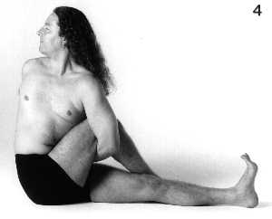
La mano sinistra prende. Infine, scivola il braccio destro più a fondo, aggancia e tieni il polso destro. Tira lo spina dorsale e il torace diretto verso l'alto ed avvita la torsione per portare entrambe spalle volte indietro.
16 Respira agevolmente, con sentimento. Espandi la forma dall’ interno, usa il respiro. Sguardo fisso volto indietro per un po’, poi in avanti. Stai qui da mezzo fino a uno minuto.
17 Ricorda che, puoi solo pienamente trarre diletto da qualche cosa quando dai la tua completa attenzione a quella cosa; e più stai attento, e più ti troverai interessato. Perciò, ora, immergiti nel ritmo della tua respirazione, nelle sensazioni di stiramento, e nel sentimento-tono dell’asana.. Impara a essere guidato dall'interno.
18 Inverti le gambe e ripeti sull'altro lato. Prenditi il tuo tempo. Da' a ciascun stage il suo dovuto.
Benefici: Marichyasana
Rafforza la schiena, ruota pienamente la spina dorsale, utile per il mal di schiena, stira le anche. Tonifica e massaggia l'area addominale, specialmente fegato, milza, intestino. Allevia lombalgie causate da tensione muscolare. Libera il torace, elasticizza le spalle.

VIRASANA Asana dell'eroe
Virasana è una asana di base, ottima per meditare. La rotazione interna della parte superiore delle gambe e delle ginocchia è contraria al movimento nell'asana del loto(padmasana).Virasana scioglie le anche, ginocchia e caviglie in preparazione al Loto ed agisce come una gentile controposizione. L'Eroe è anche la posizione di partenza di molte flessioni, estensioni, e torsioni.
1 Inizia a carponi come nell'asana del gatto. Le ginocchia sono separate come l'ampiezza delle anche, le cosce sono parallele l'una all'altra, e i piedi separati, leggermente più larghi delle anche. Controlla che i piedi puntino direttamente indietro, non ruotarli in dentro o in fuori.
2 Siedi tra i piedi prima supportandoti con le mani e quindi lentamente abbassa le anche sul pavimento (foto1) 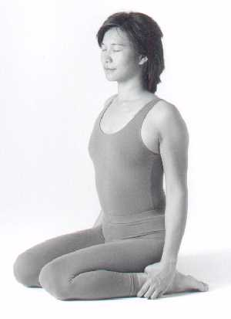 Se non riesci sedere comodamente, o se senti qualche dolore nelle ginocchia, solleva le tue anche mettendo una coperta piegata o uno zafu (cuscino Zen) sotto. Utilizza questo appoggio finché esperimenterai una sensazione di agio (possono occorrere diversi mesi). Alla fine potrai sedere tra i tuoi piedi senza disagio con le natiche fermamente sulla terra.
3 Siedi eretto. Neutralizza la tendenza di accasciarti aggiustando con le mani i muscoli delle natiche lateralmente e indietro, e inclinando la pelvi leggermente in avanti in modo di posizionarti sul margine frontale degli ischi. Tira l'addome indietro verso lo spina dorsale e delicatamente regola le anche verso l’inclinazione del gatto , stabilendo un allineamento neutrale del centro, la pelvi formerà un angolo retto con le cosce. Sei ora sulle punte degli ischi.
4 Riposa le mani sul grembo, sulle cosce, o sulle caviglie, chiudi gli occhi. Con gli occhi chiusi sarà più facile sentire internamente l'allineamento. Solleva e libera il torace, rilassa le spalle indietro e in giù allontanandole dalle orecchie, quindi alza o abbassa il mento fino ad avere la sensazione che la testa è perfettamente in equilibrio, senza peso sulla cima della spina dorsale. Respira agevolmente, accomodandoti dove sei, e lascia che peso del corpo sprofondi nella terra, mentre ascendono le sensazione intime. Divieni sempre più presente alla terra, in modo crescente, rilassato e senza difese. Sentiti dolcemente in espansione. Stai calmo e immobile. Senti l'energia di cui sei fatto. Senti la pace dentro di te. Siedi pacificamente per almeno un minuto.
5 Per alcuni questa asana è molto facile, per altri è una delle più frustranti. Procedi lentamente se sperimenti qualche difficoltà. Stai attento di non forzare le ginocchia. Non essere impaziente, ma persistente e gentile. Pratica questa asana frequentemente.
6 Occasionalmente, assicura una cinghia intorno alle cosce per mantenerle parallele. Questo permetterà di rilassare le gambe senza perdere il loro corretto allineamento. La cinghia, comunque, è un supporto formativo. Utilizzalo moderatamente.
7 Ricorda, lo scopo della pratica yoga e in particolare del sedere immobile è sperimentare quello che realmente sei. E’ come un onda che fa l’esperienza di se stessa cosi come è Cioè sperimenta la sua natura di oceano in sé stessa. Ogni singola onda è l’oceano intero in una sua specifica espressione. La pace della profondità dell’oceano è la pace , ed è disponibile per chi la vuole sperimentare. Ognuno di noi è una espressione irripetibile e unica del divino stesso, Self-Expression infinita di Dio. E come l'onda, non possiamo mai allontanarci dalla nostra fonte. L'onda è quella che è perché l'oceano è quello che è. Perciò siedi tranquillamente, rilassati e immergiti nel flusso del respiro, e senti quello che accade giusto dove sei. Stai disinvoltamente attento. Senti la pace in te, la pace della mente.
Benefici di Virasana :
Stira piedi, caviglie, ginocchia, cosce, anche. Allevia la fatica nelle gambe. Migliora circolazione e postura. Una posizione seduta molto comoda, eccellente per meditare. Supportati su una coperta piegata o uno zafu se non riesci sedere sul pavimento. Se sperimenti qualche tensione nelle ginocchia sciogli l’asana e sostieniti più su prima di provare di nuovo.

PADMASANA il Loto
Considero Padmasana l’asana più importante. Shavasana;la posizione supina di Relax è la seconda, e tutte le altre vengono dopo questa. Tuttavia tutte le asana sono uguali per importanza, qualsiasi asana stai assumendo è la più importante. Ma mi piace pensarla cosi perché Padmasana (una volta che è confortevole) e una perfetta asana meditativa. E’ una posizione nella quale puoi sedere perfettamente diritto, immobile,rilassato.confortevole e in allerta.
La maggior parte della gente non riesce sedere in Padmasana la prima o la seconda volta che tentano. E importante, perciò, assumerla gradualmente in stadi, e lavorarci pazientemente e consistentemente a lungo. Se l'insegui propriamente dovresti poterti sedere in Loto entro un anno, probabilmente prima. Può richiedere più tempo. Forse non potrai mai assumerla. In qualsiasi caso lavoraci lentamente, attentamente, dolcemente. Un anno non è un lungo periodo.
Non dovresti mai sperimentare dolore nelle ginocchia quando fai questi esercizi. Se hai dolore, fermati. Il dolore è un'indicazione che stai facendo qualche cosa di sbagliato. Le ginocchia possono essere danneggiate quando le anche o le caviglie, di solito le anche, non ruotano tanto come dovrebbero e le ginocchia extraruotano nel tentativo raggiungere l’asana. Quello che serve perciò, è aumentare l’estensione del movimento nelle anche e caviglie. Le seguenti posture preparatorie sono disegnate per questo scopo. Aiutano ad allentare e mobilizzare le anche, ginocchia, e caviglie- ciascuno dei quali gioca un importante ruolo nel sedere correttamente in Padmasana. Sii paziente, prendi il tuo tempo, procedi con intelligenza, e non forzare. Non essere impaziente. Semplicemente persisti. Una gentile persistenza è la chiave. Fa' gli esercizi regolarmente.
Ecco le istruzioni fondamentali per Padmasana:
1 Siedi sul pavimento nella posizione Facile a gambe incrociate.
2 Prendi il piede sinistro con entrambe le mani e portalo sopra la coscia destra, su nell'inguine. Porta la gamba destra sopra alla sinistra e poni il piede destro nell'inguine sinistro (foto1).

Questo è il Loto completo. Non scoraggiarti se non riesci di farlo ora. Se puoi sederti per alcuni secondi, all’inizio possono essere abbastanza.
3 Disincrocia le tue gambe e prova sull'altro lato. Evita di confonderti circa quale gamba va e dove, ricorda che la gamba che disincroci per prima è la prima gamba che incroci nel secondo lato. Le istruzioni di base sono semplici. Per renderlo possibile, tuttavia, pratica le pose preparatorie:
PREPARAZIONI al LOTO SULLA SCHIENA
1 Supino con le gambe piegate e i piedi piatti sul pavimento.
2 Poni il piede destro sulla coscia sinistra vicino al ginocchio. Rendi orizzontale la tibia destra. Fletti la caviglia destra,permettendogli di protrudere leggermente fuori dalla gamba destra, e muovi il ginocchio destro lontano da te.
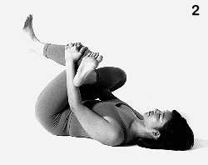
3 Afferra il ginocchio sinistro con ambe le mani per portare le gambe verso te, raggiungi, attraverso la finestra formata dalla gamba destra e dalla coscia sinistra, con la mano destra la mano sinistra e agganciala intorno al ginocchio sinistro o alla coscia (foto2).
Metti un cuscino sotto la testa se il collo o le spalle sono scomode. La testa dovrebbe essere in linea con la spina dorsale.
4 Tira dolcemente. Tira la coscia sinistra verso il torace mentre simultaneamente premi sacro e la bassa schiena nel pavimento. Mantieni entrambi i piedi flessi, espandi le dita del piede, e tira con le tue mani finché crei un stiramento nell'anca e natica destra. Appiattisci le scapole nel pavimento, come fai questo, arrotonda il torace. Quando non puoi più tirare la gamba , sta dove sei, mantieni l'azione dell’asana, e rilassati con l'intensità dello stiramento. Gusta il modo in cui senti questo. Tira di più la gamba quando le sensazioni di stiramento diminuiscono . Stai qui un minuto, respira agevolmente
5 Solleva la testa, arriccia la bassa schiena via dal pavimento, e tocca con il naso il ginocchio sinistro (foto3).
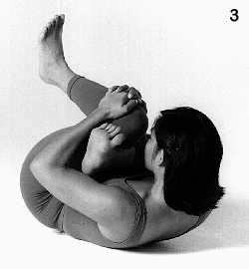
Rimani qui 15, 30 secondi, quindi distenditi sulla schiena.
6 Afferra il piede destro e tiralo giù nell'inguine sinistro. Accomodalo in profondità, sii accurato non fare movimenti improvvisi che possono forzare il ginocchio. Sii delicato.
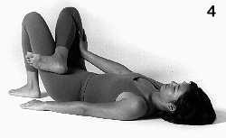
7 Dolcemente spingi il loto, o il ginocchio via da te (foto4) premi dolcemente con la mano destra sul ginocchio destro. Io mantengo con la mano sinistra il piede destro dove è. Se questo stiramento ti è difficile , allora questo è esattamente quello di cui hai bisogno. Procedi cautamente. Non essere aggressivo e non creare il minimo sforzo nel ginocchio. Spingi dolcemente, ma con fermezza. Applica pressione per cinque o dieci secondi, quindi rilascia stiramento, ripeti una o diverse volte. Questa è una buona posizione in cui lavorare con questo stiramento perché la schiena è sul pavimento e perciò può rimanere facilmente diritta. L'apertura che ricevi quando la schiena è appiattita e simile a quando siedi eretto.
8 Rilascia la gamba destra, e ripeti con la gamba sinistra.

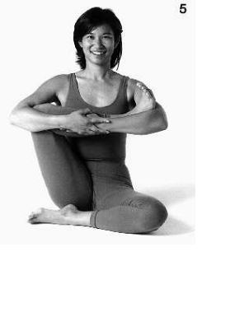2 SEDUTI
1 siedi sul pavimento in Sukhasana, A gambe incrociate.
2 Poni il piede destro nella curva del gomito sinistro e culla la gamba nelle tue braccia. Porta il braccio destro intorno al ginocchio destro ed aggancia le mani (foto5).
Fletti la caviglia destra, alza il piede destro su finché la tibia destra è orizzontale al pavimento, quindi dolcemente tira la gamba all’interno verso il torace. Porta la gamba verso il torace ed il torace verso la gamba, senti lo stiramento nell'anca e nella natica destra. Siedi eretto, rilassa le spalle in giù e allunga la spina dorsale verso l'alto. Pressa gli ischi fermamente giù nel pavimento, e muovi la corona del capo verso il soffitto. Allunga la spina dorsale verso l'alto mentre inspiri, e tira all’interno con le braccia espirando. Stai qui molti respiri, da mezzo a un minuto.
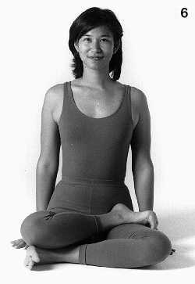
3 Porta la gamba destra in Mezzo Loto , metti il piede destro nell'inguine sinistro, la piega formata dalla coscia sinistra e torso, porta il piede sinistro in avanti finché sta accomodato sotto al ginocchio destro (foto6).
La gamba destra è ora in un Mezzo Loto stretto e la tibia sinistra è orizzontale. Porta le natiche indietro, siedi eretto.
4 Se il ginocchio destro non può rimanere comodamente sul piede sinistro, procedi cautamente. Dolcemente premi il ginocchio destro giù con la mano destra. Tieni questo stiramento per alcuni momenti, quindi rilascia la pressione e ripeti. Fa' questo molte. Non rimbalzare il tuo ginocchio su e giù.
5 Piegati in avanti; poni le mani vicino alle anche e lentamente punta in avanti. Non avere fretta. Flettiti in avanti. Aspetta che le sensazioni di stiramento diminuiscono prima di piegarti più a fondo. Fai scivolare le mani in avanti, mantieni le braccia diritte, e vai nella direzione per restare con la fronte sul pavimento. Sii qui uno minuto. Ripeti questi passi con l'altra gamba.
6 Ora metti una gamba sulla cima dell'altra così che entrambe le tibie sono orizzontali. Siedi eretto per alcuni respiri. Volgi le anche indietro così sei seduto sul margine frontale degli Ischi, tira i muscoli della natica lateralmente ed indietro, e lentamente piegati avanti (foto7)
fino a che (alla fine) la tua fronte riposerà sul pavimento. Sii qui un minuto o due. Cambia la gamba. Trai diletto dal modo in cui questo si sente. Questa è una asana meravigliosa.
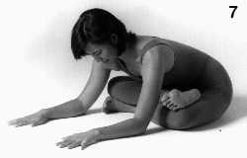

ARDHA PADMASANA MEZZO LOTO
1 Siedi in Sukhasana, la posizione facile a gambe incrociate su uno zafu (cuscino Zen per meditazione) o una coperta rotolata. Con entrambe le mani tieni il piede e la caviglia destra, tieni il piede da sotto, e portalo su nell'inguine sinistro (foto8).
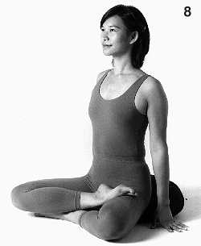
Siedi eretto col torace sollevato e le spalle rilassate.
2 Inverti la posizione delle gambe siedi sull'altro lato. Questo assicura un’eguale sviluppo delle anche. Sii consapevole dell'inclinazione di sedere più frequentemente con la stessa gamba in cima, cerca invece trascorrere uguale tempo su ciascuno lato. Crea equilibrio.
PADMASANA il LOTO- una volta che ci sei-
1 Una volta incrociate le gambe, piegati leggermente in avanti e volgi indietro le natiche finché sei sul margine frontale di ciascun ischio. Sei ora in estrema inclinazione del cane. Rendi il torso dritto e dolcemente allinea il tuo centro verso inclinazione del gatto. Delicatamente volgi indietro l'ombelico verso lo spina dorsale finché senti il sacro quasi verticale e sei sulle punte, piuttosto che su imargini frontali di ciascuno ischio. Il tuo centro è ora in "neutrale." la schiena non sarà totalmente diritta. Permetti una naturale curva lombare.
2 Da questo perfetto allineamento "neutrale" del centro, permetti al peso del corpo di sprofondare nel pavimento. Mettiti “a terra” attraverso gli ischi e tieni il perineo radicato nella terra. Prendi alcuni momenti per fare questo. Senti dov’è il tuo centro , la spina dorsale invisibile, dal fondo del perineo alla cima della corona del capo, e permetti al centro di allungarsi dolcemente. Come fai questo, apri la corona del capo per rilassare i muscoli del cuoio capelluto e lasciali galleggiare verso l'alto- senza perdere la presenza della terra. Ti sentirai salire e scendere allo stesso tempo, senza andare da nessuna parte. Lascia cadere giù la pelvi , fuori dal tuo sotto . Permetti al torace di stare a galla diretto verso l'alto via dalla vita. Rilassa le spalle, lascia scivolare le scapole giù per la schiena, e dolcemente mantieni l'ombelico volto indietro verso lo spina dorsale. Resta con le mani dove sono comode, palmi su o giù. Questo di solito richiede di muoverle indietro così che le braccia sono verticali ed i gomiti sono allineati direttamente sotto le articolazioni delle spalle. Se i gomiti sono più in avanti delle spalle, le spalle si arrotonderanno ed alla fine ti faranno male. Equilibra la testa sulla cima della spina dorsale e sii sensibile alla sensazione di come sei. Cerca il punto di equilibrio dove ti senti molto comodo, leggero, e perciò perfettamente equilibrato. Più diritto sei, meno sforzo strutturale sperimenterai. Fa' adattamenti sottili, interni fino al tuo migliore allineamento.
3 Il tuo sacro deve essere quasi verticale perché la spina dorsale sia perfettamente bilanciata; non troppo inclinato in avanti ne troppo volto indietro. In verità, ci sarà un piccolo angolo in avanti, ma si sentirà verticale. Questo è perché la relazione tra sacro e spina dorsale è fissa e costante. La spina dorsale esce diritta fuori dal sacro. Se il sacro è inclinato indietro verso l’inclinazione del gatto, la spina dorsale sarà proiettata indietro prima di salire; questo chiuderà le costole e il torace, e metterai tensione sulla schiena, spalle, e collo. Se il sacro sale avanti verso l’inclinazione del cane, la spina dorsale si proietterà in avanti prima di salire, creando un’eccessiva arcuazione nella bassa schiena che genera sforzo. Ma c'è una naturale curva nella bassa schiena che devi mantenere, e questa è lo scopo di avere allineato il centro in "neutrale" col sacro leggermente inclinato in avanti, di dieci gradi. Alcuni siedono con troppa inclinazione del cane; la maggior parte siedono in eccessivo inclinazione del gatto. Nel Mezzo Loto, per esempio, prima di aprirsi sufficientemente, un ginocchio può essere piuttosto in alto- e se le ginocchia sono più alte delle anche, il sacro sarà forzato indietro, mettendoti in crisi. Sedersi su un cuscino può correggere il tuo allineamento, facilitando il sedere eretto. Guardati allo specchio, oppure fai controllare il tuo allineamento da un amico, e familiarizza con l’intimo sentimento di essere pienamente eretto e perfettamente equilibrato.
4 Chiudi gli occhi, respira leggermente, e fai esperienza di ciò che accade dove sei. Siedi eretto senza essere rigido, sii una statua, calmo, immobile, e consapevolmente pratica il rilascio delle tensioni. Permetti alla consapevolezza di analizzare il tuo corpo con un ritmo comodo ed intenzionalmente lascia ogni tensione. Rilassati dappertutto. Espanditi. Divieni più spazioso. Fai esperienza di come migliora il flusso di energia. Ti sentirai come una soffice e dolce nube.
5 Pensa all’l'immagine di una pianta. La spina dorsale e il corpo "crescono" diretti verso l'alto dalla tua ferma connessione con la terra, e come una pianta"fioriscono". Le piante non hanno muscoli per tenerle su. La loro resistenza è data dall'acqua che ricevono dalla terra e dal cielo. L'acqua fluisce nelle cellule della pianta, che si riempiono e si espandono. Questa gentile espansione è quella che tiene la pianta nella sua piena espressione. La pianta cresce verso la luce. Quando l’acqua è insufficiente, le piante appassiscono. Pensa di essere una pianta appena innaffiata. Sentiti nutrito, permetti al tuo corpo di rilassarsi ed espandersi, senza sforzo -nessun muscolo e nessuna tensione- e istintivamente, come il fiorire del loto, apri dolcemente il fiore, e fai il bagno nella luce. La luce è giusto qui. Il sole splende. Devi solo aprire te stesso al sole. Lascialo entrare. Ricevi. Esprimi dolcemente il significato dell’asana. Sii in un’espressione gentile di pienezza.
Domanda: quali sono i vantaggi dell’asana del Loto?
Risposta: Prima di tutto, sedere nel Loto non è un segno di avanzamento spirituale. E, comunque, è il modo di sedere più stabile per meditare. Nel Loto è facile sedere diritto. Di fatti è difficile sedere nel Loto e non tenere la spina dorsale eretta. Per me comunque, ci sono voluti due anni dopo aver raggiunto il Loto prima di potere stare seduto comodamente.
Una volta che puoi incrociare le gambe in Lotus-fashion, troverai che, oltre a essere una posizione perfetta per la meditazione , ti apre su enormi possibilità in termini di quello che puoi fare in altre asana. Se guardi il tuo corpo come strumento musicale e le asana come scale, il Loto può essere considerato la scala chiave per aprire il tuo corpo e per imparare a “suonarlo” bene. Con il Loto scoprirai i mezzi con i quali aprirti pienamente e che semplici piegamenti e torsioni, per esempio, sono trasformate in modo più efficiente, potente, quando le fai con le gambe in Loto.
I corpi sono bizzarri. Il Loto sarà facile per alcuni e difficoltoso per altri Tiene in mente, perciò, che il grado di flessibilità che ora possiedi o la velocità con la quale avanzi non è quello che importa. Se pratichi l'esercizio preparatorio propriamente e se siedi nel Mezzo Loto frequentemente, avvicenda le tue gambe, cosi alla fine potrai sedere comodamente in Loto. Ma sedere in Loto non è il punto importante. Quello che importa è la conoscenza che guadagni in termini di come aprire il tuo corpo e mantenerlo aperto. Lo yoga giace in come sensitivamente spingi leggermente i tuoi limiti e le aree in tensione verso una maggior apertura. Le asana sono gli strumenti che usi per questo scopo.
La caratteristica più importante di Padmasana è il suo utilizzo per sedere immobile, concentrato. Sedere immobile nel Loto è la via più senza sforzo per espandere il tuo campo energetico, per decomprimere. E un modo per imparare ad essere consapevolmente rilassato e senza difese, invece di essere inconsapevolmente pauroso, contratto, e difensivo. Quando ti rilassi, ti espandi- e questo è buono per te su tutti livelli. La tua salute fisica migliorerà perché la tua energia fluisce meglio. I tuoi fluidi fisici fluiranno meglio, ti sentirai meglio, e le tue nuove prospettive sulla vita daranno origine a chiarezza mentale, ottimismo spontaneo, e pace mentale. Sperimenterai allora la vita differentemente. Avrai un'esperienza nuova di chi sei- e come il tuo senso di identità cambia, tutto sembrerà cambiare. Padmasana è un’asana estremamente calmante, meritevole di ogni sforzo per raggiungerla.
Benefici: Loto Padmasana
Aumenta la mobilità e rilascia tensione nelle anche, gambe, ginocchia, caviglie. Fortifica la schiena. Migliora la postura. Migliora la circolazione tra gambe e torso. Aumenta la circolazione nell’area lombare e nell’addome e negli organi addominali. Posizione estremamente calmante. Miglior posizione per la meditazione.

STRETCHING PER LE SPALLE
I seguenti otto esercizi sono eccellenti per allentare le spalle e ripristinare il movimento perduto della parte superiore del corpo . Praticali quotidianamente per diverse settimane e noterai un cambiamento. Avrai bisogno di una lunga cintura per i primi tre.
UNO
1 Siedi eretto in una qualsiasi posizione confortevole. Afferra la cintura e raddrizza le braccia.
2 Quando inspiri, solleva le braccia in avanti e in su finché sono verticali (foto1),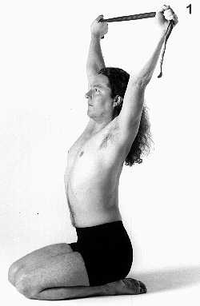
e espira come le porti giù dietro a te. Inala quando di nuovo le porti su, ed espira come ritorni alla posizione dell'inizio. Ripeti cinque volte.
3 Coordina il movimento al respiro, crea un liscio movimento. Assicurati che la cintura sia sufficientemente lunga e le tue mani sufficientemente separate, così da tenere le braccia diritte. Se non riesci a tenere le braccia diritte, allunga la cintura.
4 L'idea è di circoscrivere con le mani un grande cerchio. Tuttavia, in ogni momento tendi verso l’esterno attraverso le braccia.
5 Porta le braccia dietro di te (foto2). 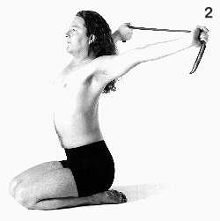
Tieni l'addome in dentro, il torace espanso, e le braccia diritte, e permetti allo stiramento di penetrare per dieci o quindici secondi. Rilassa con intensità mentre fai fluire energia attraverso le linee delle braccia. Respira agevolmente. Ritorna alla posizione dell'inizio.
DUE
1 Accorcia la cinghia così che le tue mani sono separate circa ventiquattro|trenta pollici. Aggiusta la distanza adattandola alla tua necessità.
2 Solleva le braccia su, porta il braccio destro lungo l'orecchio, e gira il braccio sinistro intorno e giù dietro di te (foto 3). 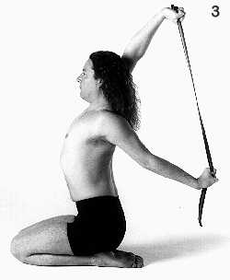
3 Inspira e energizza il braccio destro diretto verso l'alto , espira raggiungendo l’esterno con il braccio sinistro e tira giù con la mano. Questo è un fantastico stiramento. Respira agevolmente e crea il grado di intensità che trovi piacevole. Resta qui molti respiri, quindi cambia lato.
TRE
1 Accorcia la cintura fino a che le braccia sono parallele l'una all’altra e le mani sono aperte come l’ampiezza delle spalle. Tira con le mani verso l’esterno fino a tendere la cintura.
2 Solleva le braccia (foto4). 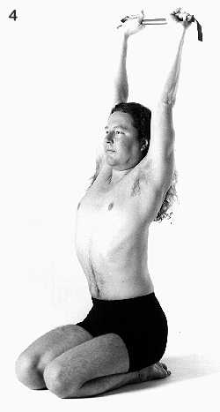
Allungati quanto puoi dall’ombelico alle mani. Rimani per qualche momento.
3 Lentamente piega le braccia (foto5). 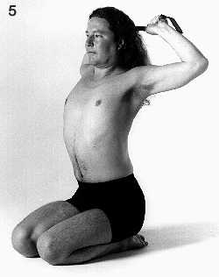
Tira intensamente sulla cintura mentre lentamente l’abbassi dietro alla testa finché tocca la parte posteriore del tuo collo. Tieni gli addominali in dietro, il torace sollevato, e fermamente stringi i gomiti indietro- continua a tirare la cintura tesa. Quindi lentamente solleva la cintura, allunga le braccia. Cerca di sentire ogni sottile cambio di sensazione. Non essere sorpreso se la cintura comincia a vibrare. Questo è più difficile di quanto pensi. Ripeti diverse volte, e infine rilascia.
4 YOGAMUDRA (il sigillo dello yoga)
1 Intreccia le mani dietro a te, raddrizza le braccia, solleva le mani tanto in alto quanto puoi (foto6).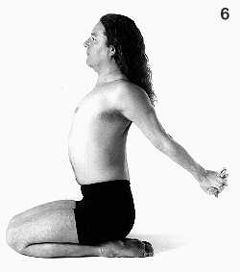
Ruota le spalle indietro, dolcemente stringi insieme le scapole, ed espandi il torace per alzarlo su ed incalzarlo in avanti. Tira diritto all’indietro attraverso le braccia nella direzione in cui puntano. Rimani alcuni respiri.
2 Porta le mani intrecciate sul lato sinistro della vita (foto7). 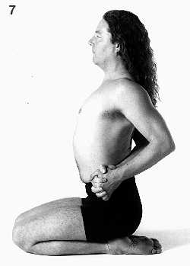
Attira gli addominali in dentro e solleva il torace, quindi ruota entrambe le spalle indietro mentre stringi i gomiti all’interno l'uno verso l'altro e tira in avanti con le mani. Respira profondamente ed intenzionalmente espandi il torace, pressandolo in avanti attraverso le spalle. Rimani alcuni respiri, quindi cambia lato.
CINQUE
1 Stira il braccio sinistro diritto in su, piega il gomito e porta la mano giù dietro alla schiena. Aggancia il gomito sinistro con la mano destra (foto8).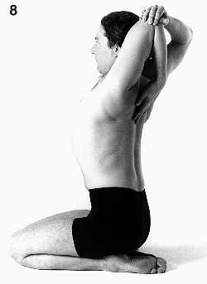
Trova il solco della spina dorsale con la punta delle dita della mano sinistra.
2 Mantieni l’addome in dentro verso la spina dorsale, e il torace sollevato e espanso, uso la mano destra per tirare il gomito sinistro dietro alla testa. Manovra la punta delle dita giù nel solco della spina dorsale, dolcemente stringi il gomito destro comodamente lontano volto all’indietro, e permetti allo stiramento di penetrare da mezzo a un minuto. Respira agevolmente. Cambia lato.
6 GOMUKA (Muso di mucca)
1 Poni la parte posteriore della mano destra sulla bassa schiena, quindi alzala lungo la schiena tanto lontano quanto essa comodamente andrà. Pausa qui, acclimati per un momento, quindi portala più lontano in su.

2 Stira il braccio sinistro diritto in su, piega il gomito così che la mano scende dietro la schiena, ed afferra le mani (foto9). 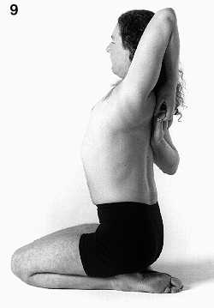
Muovi il gomito sinistro via dalla testa e solleva leggermente il mento. Tendi diritto su, col gomito sinistro, diritto giù col gomito destro, e tenta di muovere entrambi i gomiti indietro- torace su, scapole giù, ombelico volto indietro verso lo spina dorsale. Stai qui mezzo/ un minuto, respira agevolmente, poi cambia lato.
7 GARUDA
1 intreccia le braccia e porta i palmi insieme (foto10).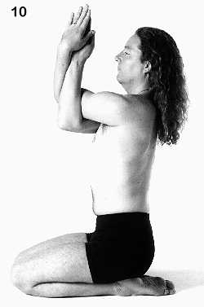
Gira i palmi finché sono diritti. Stai qui mezzo minuto, quindi intreccia con l'altro braccio sopra.
8 NAMASTE
1 Porta le mani in posizione di preghiera dietro alla schiena (foto11).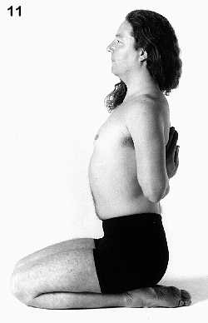
Comincia con la punta delle dita unite, punta giù, quindi gira le mani all’interno e portale in su in posizione di preghiera.
2 Porta gli addominali in dietro, alza ed espandi il torace, quindi ruota le spalle indietro. Muovi i gomiti indietro così che le scapole si appiattiscono nella schiena, e dolcemente premi i palmi insieme. Porta più alto che puoi le mani. Il più alto le porti, più comodo questo sarà. Rimani qui molti respiri.
Benefici:
aumentano dell’estensione di movimento delle spalle. Rilasciano le tensioni nelle braccia, spalle, torace, schiena superiore, e collo. Irrobustiscono le braccia. Eccellente per chi ha le spalle arrotondate, spalle e torace collassato, tensioni al collo.

STRETCHING DELLE SPALLE
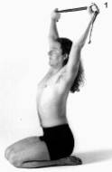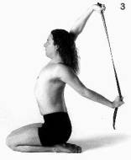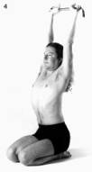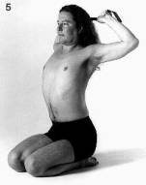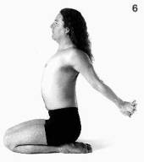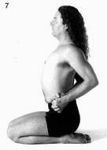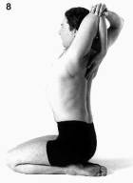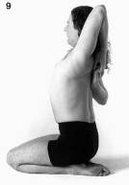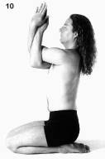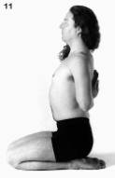
NAMASTE


Per altri insegnamenti consultate: www.geocities.com/greenyoga

